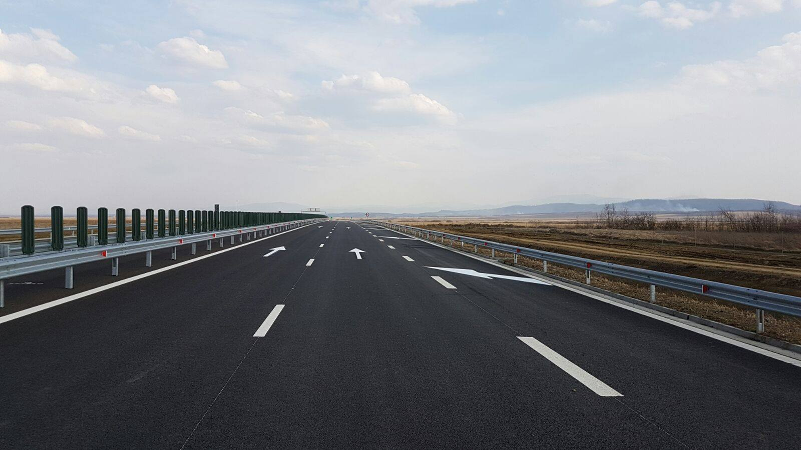
Anexa 1

Strategia Națională privind
Siguranța Rutieră
pentru perioada 2022 – 2030

Cuprins

Introducere 2
1. Informații generale relevante 5
2. Priorități, politici și cadrul juridic existent 12
3. Definirea problemei 15
4. Principii generale și obiective 16
5. Direcții de acțiune 17
6. Indicatori 25
7. Implicații bugetare și juridice 27
8. Proceduri de monitorizare și evaluare 35
9. Etape ulterioare și instituții responsabile 36

Introducere
Strategia Naţională privind Siguranţa Rutieră pentru perioada 2022-2030 este un document de politici publice, care stabilește cadrul și planificarea implementării obiectivelor și planurilor de acțiune în domeniul siguranței rutiere, definite ca atare în acord cu normele și liniile directoare ale noilor politici ale Uniunii Europene.
Scopul acestui document este de a defini coordonatele pragmatice definitorii proprii inițierii și îndeplinirii acțiunilor viitoare, vizând ameliorarea siguranței rutiere pentru toate categoriile de participanți la trafic. În acest sens, cele două anexe, care sunt parte integrantă a Stategiei Națională privind Siguranță Rutieră pentru perioada 2022-2030, prezintă:
Anexa 1 - Planul de Acțiuni pentru implementarea Strategiei Naţionale privind Siguranță Rutieră 2022-2030, cuprinzând totalitatea acțiunilor proiectate pentru întreaga perioada de 10 ani, în vederea atingerii scopului şi obiectivelor prezentei Strategii, şi
Anexa 2 - Programul Naţional prioritar pentru perioada 2022-2024, pentru implementarea Strategiei Naționale privind Siguranţă Rutieră 2022-2024, care cuprinde acțiunile pentru primii 3 ani ai implementării, etapizate, cu nominalizarea responsabilităților şi a resurselor necesare implementării, precum şi a referințelor de evaluare și monitorizare a gradului de îndeplinire a acestor acțiuni.
Având în vedere că numărul persoanelor decedate în accidente rutiere continuă să crească, la nivelul întregii lumi, UE și-a reafirmat obiectivul ambițios pe termen lung, de a se apropia de zero decese până în 2050 – „Vision Zero”.
Prin aprobarea Declarației de la Valleta, la obiectivul pe termen lung al UE - de apropiere de un nivel zero al deceselor cauzate de accidente rutiere până în 2050 - s-a adăugat faptul că același obiectiv ar trebui atins pentru vătămările grave. De asemenea, comunicarea a propus noi ținte intermediare de reducere a numărului de decese cauzate de accidente rutiere cu 50 % în perioada 2020-2030, precum și de reducere a numărului de vătămări grave cu 50 % în aceeași perioadă.
Pentru atingerea acestor obiective, Comisia Europeană stabilește o nouă abordare privind siguranța rutieră pentru deceniul 2021-2030, a ceea ce înseamnă „sistemul sigur”.
Potrivit abordării ”sistemului sigur”, ”decesele și vătămările grave cauzate de accidentele rutiere nu reprezintă un preț inevitabil al mobilității. Accidente se vor produce mereu, dar decesele și vătămările grave pot fi prevenite în mare măsură. Abordarea „sistemului sigur” vizează un sistem rutier mai puțin punitiv. Aceasta acceptă că oamenii fac greșeli, și susține o combinație de măsuri pe mai multe niveluri, pentru a preveni decesul persoanelor din cauza greșelilor lor, luând în considerare caracteristicile vulnerabilității umane. De exemplu, o construcție optimizată a vehiculelor, îmbunătățirea infrastructurii rutiere, viteze reduse, toate acestea au capacitatea de a reduce impactul accidentelor. Împreună, acestea ar trebui să onoreze niveluri de protecție, care asigură că, în cazul în care un element eșuează, un alt element va compensa pentru a preveni rezultatul cel mai grav. Această abordare implică o acțiune multisectorială și multidisciplinară, și o gestionare în funcție de obiective, ținte încadrate în timp și monitorizarea performanței.” (Cadrul de politică al UE privind siguranța rutieră 2021-2030 – Următorii pași în direcția „Viziunii zero”, 2019)
Prin urmare, obiectivul pe termen lung trebuie să rămână acela de a ne apropia cât mai mult de un nivel zero al deceselor cauzate de accidente rutiere până în 2050, și același obiectiv ar trebui vizat și în ceea ce privește vătămările grave.
Scopul ”sistemului sigur” pe termen lung este eliminarea deceselor și a rănirilor grave pe drumurile unei țări. Sistemul sigur este adoptat de un număr din ce în ce mai mare de țări, și stă la baza Deceniului de acțiune al ONU pentru siguranța rutieră. Implementarea acestuia necesită o implicare guvernamentală puternică și consecventă, cu activarea unor factori dintr-o gamă variată de domenii.
În acest sens, prezenta Strategie integrează abordarea „sistemului sigur” și recunoaște că, deși oamenii vor face greșeli și pot fi implicaţi în accidente rutiere, scopul trebuie să fie întotdeauna asigurarea unui mediu care să permită atenuarea consecințelor grave nedorite.
Viziunea urmărită prin această strategie este Viziunea Zero, prin implementarea ”sistemului sigur”, cu accent pe următoarele mesaje cheie (PIARC-World Road Association, 2020):
- Responsabilitatea principală a unei autorități cu atribuții în domeniul rutier, și a altor entități și instituţii implicate, este de a sprijini utilizatorii drumurilor să ajungă la destinația dorită în condiții de siguranță.
- Abordarea sistemului sigur se bazează pe o poziție etică (Viziune Zero) în care nu poate fi niciodată acceptabil ca oamenii să fie grav răniți sau uciși pe rețeaua rutieră. Oferă un set de principii de proiectare și funcționare pentru a ghida acțiunile întreprinse în coorodonate favorabile atingerii obiectivului asumat pe termen lung - cel de eliminare a victimelor.
- Există o responsabilitate partajată între proiectanții de sisteme (care proiectează și administrează drumurile) și utilizatorii drumurilor, pentru a rezulta o deplasare sigură pe rețeaua rutieră.
- Abordarea sistemului sigur îi obligă pe proiectanții de sistem să ofere un mediu sigur, și să considere sistemul combinat ca fiind cel preferat, față de abordarea tradițională, care a pus cel mai mare accent pe responsabilizarea utilizatorului drumului.
- Proiectarea și funcționarea sistemului trebuie să devină iertătoare pentru erorile factorului uman (utilizator de drum).
- Sunt necesare strategii de intervenție la nivelul întregului sistem pentru a elimina accidentele soldate cu morţi şi răniţi grav, precum și pentru a îmbunătăţi inclusiv asistența de urgență și cea medicală pentru victimele accidentelor.
- Abordarea sistemului sigur este cel mai eficient mod de a lua în considerare și de a anihila riscurile de accidente mortale și grave într-o rețea rutieră.
- Utilizarea noilor tehnologii orientate atât pentru protecția pasagerilor autovehiculelor noi/moderne cât și pentru dezvoltarea mecanismelor de prevenire, monitorizare și intervenție rapidă.
Prin punerea în aplicare a abordării „sistemului sigur”, măsurile prezentate în noul cadru privind siguranța rutieră vor avea impact real și vor aduce îmbunătățiri semnificative și necesare ale performanței în materie de siguranță pe drumuri și, mai presus de orice, vor salva vieți.
Obiectivul general al Strategiei Naționale pentru Siguranță Rutieră este reducerea cu 50%, până în anul 2030, față de anul 2019, a numărului persoanelor decedate şi cu 50% a numărului persoanelor rănite grav în urma producerii accidentelor rutiere.
În acest scop, principalele direcții de acțiune vizează:
- un management performant al siguranței rutiere;
- condiții sigure pentru utilizarea drumurilor;
- condiții sporite de siguranţă pentru vehicule;
- condiții sporite de siguranţă pentru infrastructură;
- prevenire, monitorizare și intervenții optime în cazul situațiilor de urgență.
Siguranța rutieră este o responsabilitate comună, care necesită acțiuni concrete și coordonate, iar îmbunătățirea parametrilor specifici domeniului se poate obține doar cu implicarea fiecăruia, atât din postura de utilizator al drumului, cât şi din cea de autoritate de reglementare și aplicare a legislației. Pentru o implementare eficientă a Strategiei este nevoie de sprijinul și implicarea tuturor actorilor cu atribuții în siguranţa rutieră. În acțiunile conexe implementării este indispensabilă inclusiv implicarea organizațiilor neguvernamentale, sectorului privat, autorităților locale, sindicatelor, patronatelor, institutelor de cercetare-dezvoltare și inovare, sferei academice, precum și a mass media.
Plecând de la experiența Strategiei precedente (2016-2020), în abordarea de față, eforturile sunt concentrate prioritar către îmbunătățirea comunicării privind siguranţa rutieră, printr-o mai bună coordonare şi o prezență crescută a experților în domeniu în spațiul public, eficientizarea modului de constatare a încălcării normelor legale specifice domeniului rutier, prin implementarea sistemelor tehnice automate pentru detecţia, procesarea şi sancţionarea abaterilor, identificarea soluțiilor de finanțare pentru activitățile de siguranţă rutieră, precum şi asigurarea unei mobilități sigure pentru toți participanții la trafic, prin implementarea sistemelor automate de management al traficului.

Informații generale relevante
În această secțiune sunt prezentate o serie de date generale, relevante din punctul de vedere al traficului rutier și al siguranței rutiere la nivelul României, în comparație, acolo unde există date disponibile, cu situația la nivelul UE sau cu alte ţări vecine.
În perioada 2010-2020, la nivelul Uniunii Europene, numărul deceselor cauzate de accidentele rutiere a scăzut cu 36%, de la 29.600 decese la 18.800 decese, o scădere care nu atinge însă obiectivul stabilit pentru această decadă și anume reducerea cu 50% a numărului de decese în accidente rutiere.
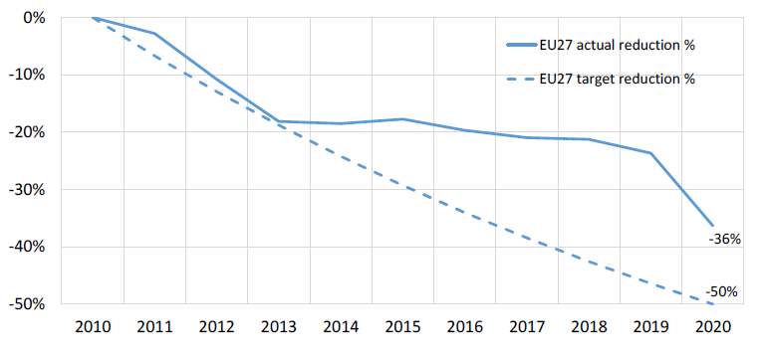
Figura 1. Numărul persoanelor decedate în accidente rutiere în perioada 2010-2020.
Sursa: Eu Road Safety – Result Conference 2021

România a înregistrat o scădere constantă a numărului de decese rutiere în ultimii ani. Această tendință descrescătoare a numărului de decese este în linie cu cea înregistrată la nivel european, bazată pe un set standard de variabile: o scădere mai accentuată în rândul grupurilor de vârstă mică și mijlocie, mai puține decese pe drumurile rurale, o scădere a accidentelor pe timp de noapte.
Potrivit cifrelor provizorii, 18 state membre au înregistrat o scădere record a numărului deceselor în accidente rutiere în anul 2020. La nivelul Uniunii Europene, numărul persoanelor decedate a scăzut în medie cu 17% față de anul 2019. Amplitudinea reducerilor înregistrate nu a fost uniformă la nivelul tuturor statelor, cele mai mari scăderi fiind observate în Belgia, Bulgaria, Danemarca, Spania, Franța, Croația, Italia, Ungaria, Malta și Slovenia. La polul opus, în cinci state membre s-a înregistrat o creștere a numărului de decese în accidente rutiere grave.
În acest context, în intervalul 2010-2020 România a înregistrat o reducere cu 21,6% a numărului persoanelor decedate în accidente rutiere, puțin sub media europeană (care a fost de 23,7%).
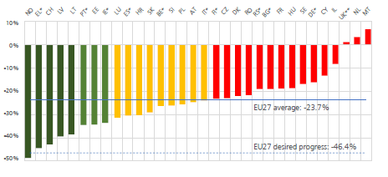
Figura 2. Evoluția relativă (procentuală) a deceselor rutiere între 2010 și 2020.
Sursa: RANKING EU PROGRESS ON ROAD SAFETY. 15th Road safety performance index report
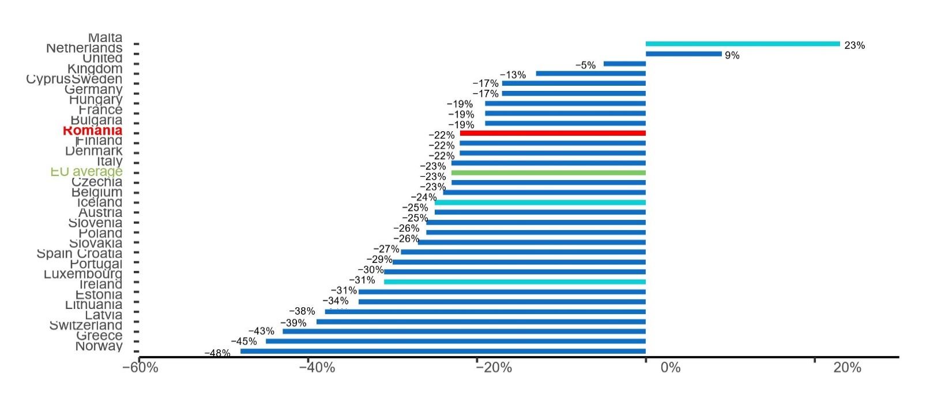
Între 2010 și 2019, în România, numărul de decese cauzate de accidentele rutiere a scăzut cu 22%, o scădere similara cu media Uniunii Europene (23%), care însă situează România în treimea cea mai puțin performantă dintre țările UE.
Figura 3. Modificarea numărului de decese rutiere în UE27, țările AELS și Regatul Unit (2010-2019).
Sursa: EAC, CARE & EUROSTAT
În anul 2019 s-au înregistrat în România 96 de decese rutiere la un milion de locuitori. Numărul de decese la un milion de locuitori este mai mare în România în comparație cu țările vecine, si semnificativ mai mare față de media UE (51 decese la un milion de locuitori).
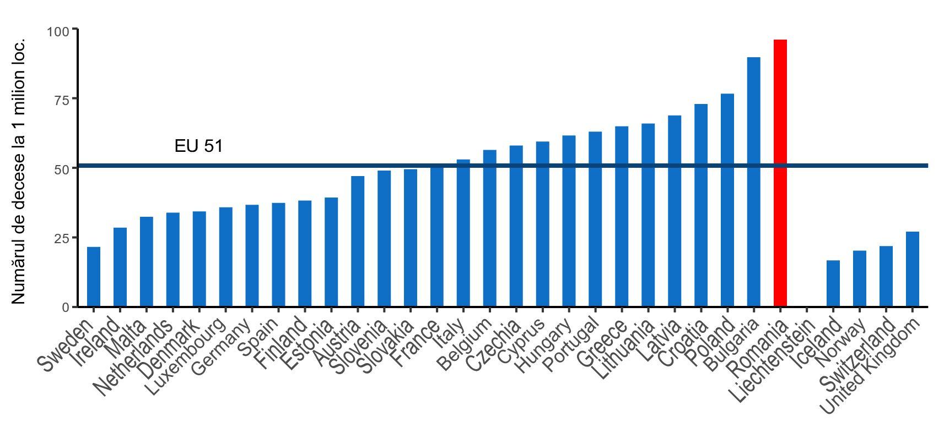
Figura 4. Numărul de decese rutiere pe milion de locuitori (2019).
Sursa: EAC, CARE & EUROSTAT
Aceeași situație se poate observa şi în cazul deceselor la 10.000 de autovehicule înmatriculate, unde diferența este şi mai pronunțată.
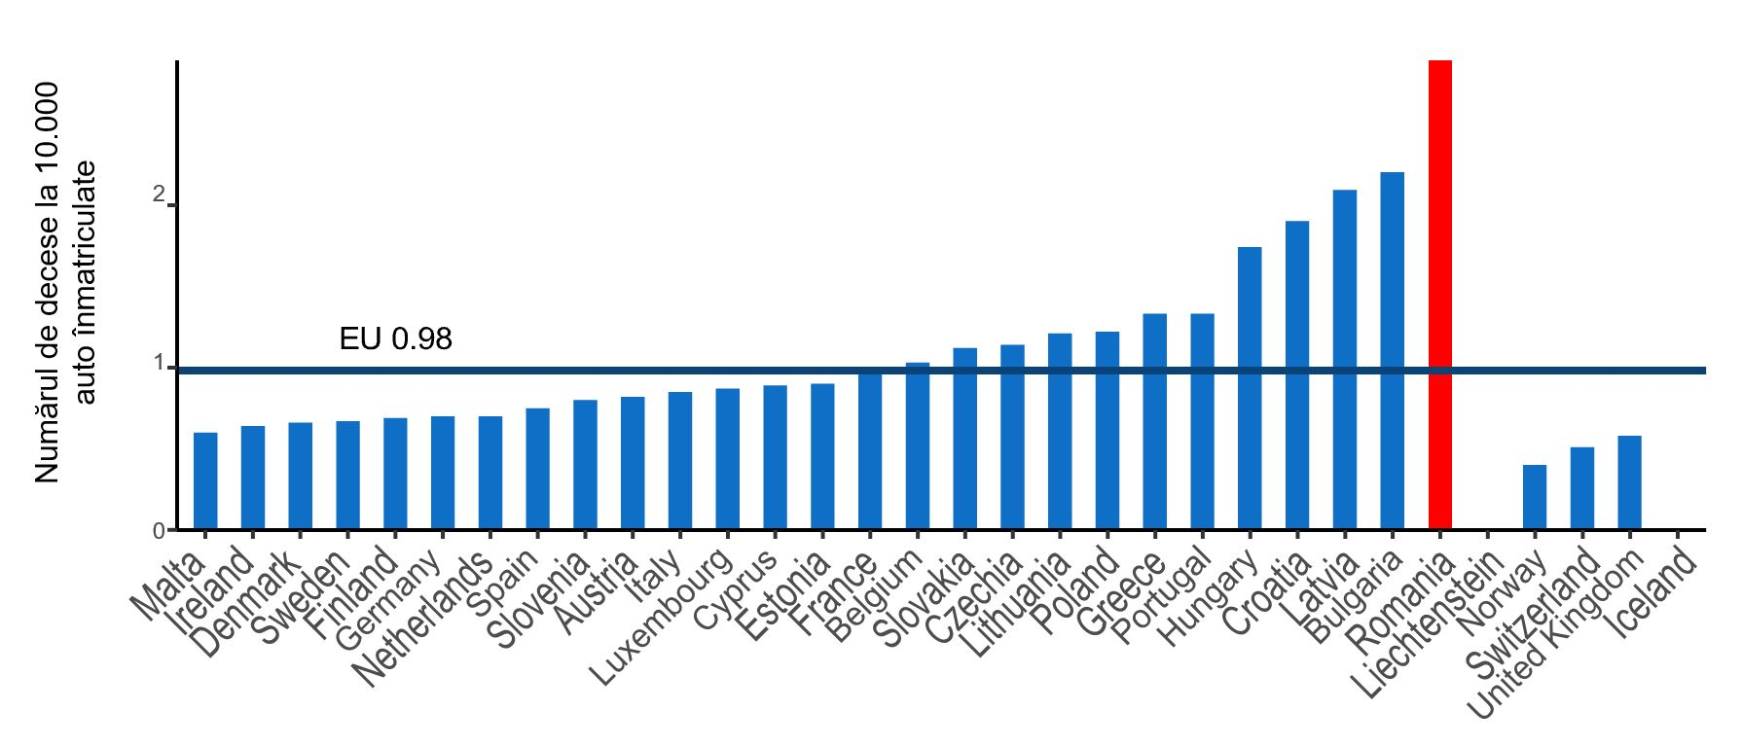
Figura 5. Numărul de decese rutiere la 10.000 de mașini înmatriculate (2018).
Sursa: CARE & EUROSTAT
Este de remarcat faptul că începând din 2001 se constată o tendință de scădere continuă a acestor valori, în concordanță cu cele înregistrate la nivelul Uniunii Europene.
Din analiza datelor statistice cu privire la accidentele de circulație înregistrate în anul 2019 reiese că în România, din numărul total de decese înregistrate în anul 2019, cea mai mare pondere o reprezintă pietonii (39%) și șoferii/pasagerii autovehiculelor implicate în accidente de circulație (37%), față de 44% cât reprezintă ponderea șoferilor și pasagerilor decedați și 20% cât reprezintă ponderea pietonilor decedați ca urmare a accidentelor de circulație înregistrate la nivelul Uniunii Europene.
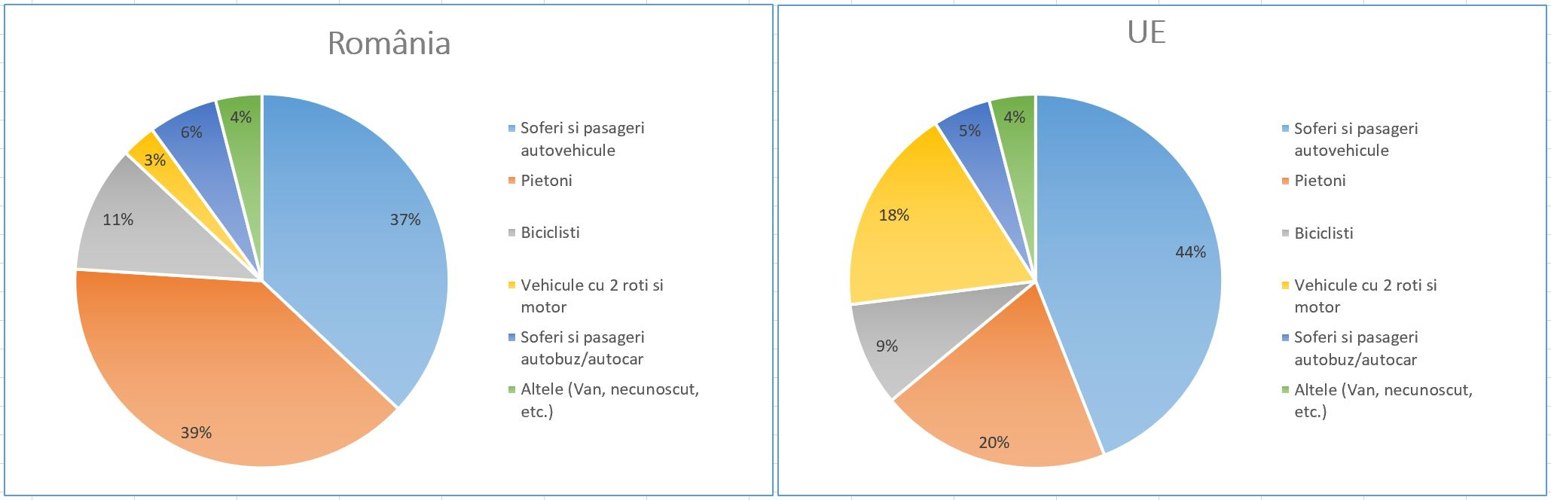
Figura 6. Proporția de decese rutiere după modul de transport 2019.
Sursa: EAC, CARE & EUROSTAT
Conform datelor statistice publicate de EAC și EUROSTAT, începând din 2010 se poate constata că la nivelul Uniunii Europene numărul de decese înregistrate din rândul ocupanților vehiculelor cu două roți cu motor a scăzut cu mai mult de jumătate. Raportându-ne la aceiași perioadă, este de remarcat faptul că deși s-a înregistrat o scăderea semnificativă cu 12% a deceselor pasagerilor din automobilele angajate în accidente de circulație, a crescut însă cu 19% numărul de decese în rândul bicicliștilor implicați în accidente de circulație.
În privința distribuției deceselor rutiere înregistrate în 2019 pe grupe de vârstă, se poate constatata că cea referitoare la România este similară cu cea din Uniunea Europeană, cu mențiunea că datele analizate reflectă o vulnerabilitate crescută a persoanelor implicate în accidente de circulație înregistrate în România, care au vârsta cuprinsă între 50-64 de ani.
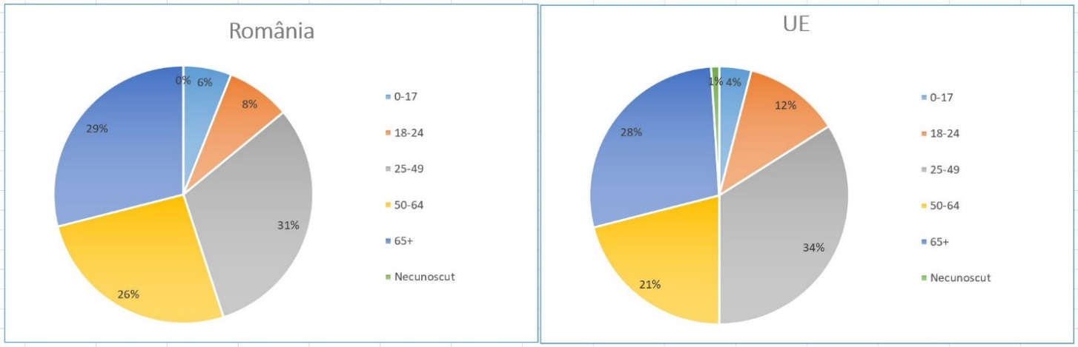
Figura 7. Proporția de decese rutiere pe grupe de vârstă (2019).
Sursa: EAC, CARE
Rețeaua de drumuri publice a României avea, la sfârșitul anului 2020, o lungime totală 86.791 de kilometri, din care: 17.913 km (20,6%) drumuri naționale, 35.085 km (40,4%) drumuri județene și 33.793 km (39,0%) drumuri comunale, fără a putea evidenţia străzile din lipsa datelor.
Conform datelor publicate de EUROSTAT în 2019, atât densitatea drumurilor cât și a autostrăzilor din România (358 km/1000 km2, respectiv 3 km/1000 km2) este mult inferioară mediei din Uniunea Europeană, caracterizată de o densitate a drumurilor de 944 km/1000 km2 și de 17 km/1000 km2 a autostrăzilor.
Conform datelor de la finele anului 2020, din lungimea totală a drumurilor, doar 45,2% erau modernizate și aveau suprafețe asfaltice de tip greu și mijlociu (39.189 km), iar 24,9% aveau îmbrăcăminți rutiere ușoare (21.651 km). La aceiași dată, aproximativ o cincime din drumuri (19,7% din lungimea totală - 17.052 km) erau pietruite, iar 10,3% (8.899 km) erau de pământ. Față de anul precedent, lungimea totală a drumurilor din România s-a menținut relativ constantă, însă se poate remarca o ușoară creștere (cu 6,2%) a numărului de kilometri de autostradă (de la 866 km la 920 km).
Conform Raportului Forumului Economic Mondial publicat în 2019, România se situează pe locul 119 din 141 țări analizate și pe ultimul loc în Uniunea Europeană, atât prin prisma calității infrastructurii rutiere, cât și a numărului de km de autostradă, raportat la 100.000 de locuitori.
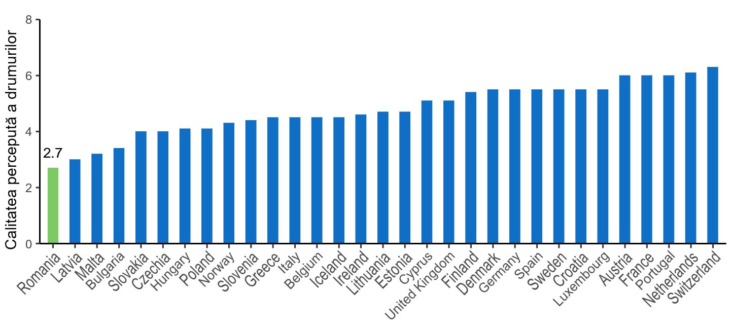
Figura 8. Calitatea infrastructurii rutiere (1 = extrem de slabă, 7 = printre cele mai bune din lume.
Sursa: Forumul Economic Mondial, Sondajul Opiniei Executivului (2017-2018)
Deficitul de infrastructură se reflectă într-o mobilitate redusă, conectivitate insuficientă la nivelul anumitor regiuni, slabă interconectare a principalelor centre economice și urbane, trafic de tranzit ridicat la nivelul a numeroase localități care nu beneficiază de variante de ocolire, timpi mari de parcurs, blocaje în trafic.
Creșterea volumului de trafic pe fondul unei dinamici lente de dezvoltare a infrastructurii rutiere poate influența în mod negativ evoluția numărului de accidente rutiere, putând reprezenta un indicator predictiv în domeniul siguranței rutiere.
Analiza evoluției numărului de vehicule înmatriculate în România în ultimii zece ani relevă o creștere continuă atât a numărului de autoturisme, cât și a numărului de vehicule în general.
Astfel, la sfârșitul anului 2020 parcul auto de autoturisme era mai mare cu 2.968.445 unități față de cel înregistrat la finele anului 2010 – ceea ce înseamnă o creștere cu 69%, iar pe ansamblu, la sfârșitul anului 2020 numărul vehiculelor înmatriculate era cu 3.803.099 mai mare față de cel înregistrat la finele anului 2010 – ceea ce înseamnă o creștere cu 70% a parcului de vehicule în ultimii 10 ani.

Figura 9. Evoluția parcului de vehicule înmatriculate în perioada 2010-2020.
Sursa: I.N.S. / D.R.P.C.I.V.

Vechimea medie a autoturismelor din România a fost de 15,9 ani în 2020, plasându-se printre țările din UE cu cele mai vechi flote de autoturisme, alături de Lituania și Estonia. Această vechime ridicată a autovehiculelor determină ca starea tehnică a acestora să fie de multe ori necorespunzătoare pentru asigurarea unui grad ridicat de siguranţă în circulația pe drumurile publice.
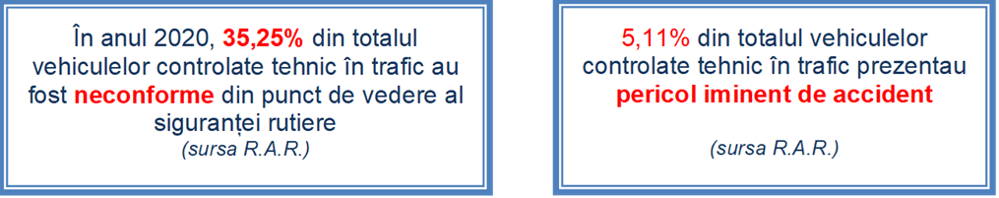

Comparativ cu celelalte state ale Uniunii Europene, în ceea ce privește rata de motorizare, exprimată prin numărul de autoturisme la 1000 de locuitori, România se afla pe ultimul loc în anul 2019 (357 de autoturisme/1.000 locuitori), mult sub media din UE. Alături de țara noastră, cele mai mici rate de motorizare din Uniunea Europeană se înregistrau în Letonia şi Ungaria (sub 400 de autoturisme la 1000 de locuitori)
La sfârșitul anului 2020 numărul deținătorilor de permis de conducere era de 8.065.846 de persoane, ceea ce reprezintă 41,7% din totalul populaţiei ţării şi 51,4% din populaţia adultă. Asta înseamnă că una din 2 persoane adulte din România deține permis de conducere.
În privința evoluției numărului deținătorilor de permis de conducere, se poate observa o creștere continuă. Dacă la finele anului 2011 erau 6.431.415 de deținători de permise de conducere, la finele anului 2020 numărul acestora era de 8.065.846. Astfel, în perioada respectivă numărului deținătorilor de permise de conducere a crescut cu 25,4%.

Figura 10. Evoluția numărului de deținători de permise de conducere în decada 2011-2020.
Sursa: D.R.P.C.I.V.
Prin prisma analizei datelor din tabelul de mai jos, care relevă ponderea deținătorilor de permis de conducere din numărul total de cetățeni cu vârsta cuprinsă în intervalele precizate în tabel, se poate concluziona că peste 65% din cei tineri, din categoriile de vârstă de 21-30 de ani și 31-50 de ani, sunt deținători de permis de conducere. În acest context se poate remarca și faptul că mai mult de o treime dintre tinerii până în 21 de ani sunt posesori de permis de conducere.

Categorii de vârstă | Numărul deținătorilor de permis  de conducere, pe categorii de vârstă | Ponderea deținătorilor de permis  de conducere în categoria de vârstă*
până în 21 de ani | 218.479 | 35,8%
21-30 ani | 1.273.007 | 67,7%
31-50 ani | 3.587.153 | 65,9%
51-70 ani | 2.255.795 | 42,7%
≥ 71 ani | 731.412 | 32,9%
Figura 11. Ponderea deținătorilor de permis de conducere.
Sursa: DRPCIV și INS, *din populația adultă

Priorități, politici și cadrul juridic existent
Anul 2012 a constituit un debut pentru autorităţile române în sensul elaborării unui proiect de strategie naţională menită să reducă mortalitatea provenită din accidentele de circulaţie, şi să creeze un climat de siguranţă în rândul participanţilor la trafic. Ulterior, în anul 2016, Guvernul României a adoptat Hotărârea nr.755, privind aprobarea Strategiei naţionale pentru siguranţă rutieră pentru perioada 2016-2020 şi a Planului de acţiuni pentru implementarea acesteia, act normativ care a fost publicat în Monitorul Oficial al României nr. 902 din 9 noiembrie 2016. Astfel, începând cu anul 2016, politica de siguranță rutieră a devenit un obiectiv important, imperativ şi de maximă prioritate, asumat şi prevăzut în documentele strategice ale statului român.
Politicile naţionale de siguranţă a traficului rutier reprezintă cele mai importante instrumente care precizează direcţiile de urmat pentru implementarea de soluţii de siguranţă rutieră pe drumurile intens circulate şi/sau periculoase, iar documentul precedent de politici publice - Strategia Naţională pentru Siguranţă Rutieră - a fost elaborat doar pentru perioada 2016-2020, astfel că în prezent nu există un document care să însumeze toate necesităţile de intervenţie din domeniul siguranţei rutiere, rol care îi revine, conform legii, Consiliului Interministerial pentru Siguranţă Rutieră.
În plus, Constituţia României garantează, conform art. 34 şi art. 35:
- dreptul la ocrotirea sănătăţii – statul fiind obligat să ia măsuri pentru asigurarea sănătăţii publice, pentru organizarea asistenţei medicale în caz de accidente şi luarea de măsuri de protecţie a sănătăţii fizice a persoanei, și
- dreptul la un mediu înconjurător sănătos şi echilibrat ecologic.
Priorităţile Strategiei Naţionale de Siguranţă Rutieră pentru perioada 2022 – 2030, de reducere a numărului de victime ale accidentelor rutiere şi de creştere a parametrilor siguranţei rutiere sunt în strânsă legătură cu obiectivele Programului de Guvernare, privind creșterea investițiilor finanțate din bugetul de stat şi prioritizarea investiţiilor în domeniul transporturilor, astfel încât să reflecte nevoile de conectivitate și de mobilitate, de reducere a congestiei și de asigurare a unei rețele rutiere de transport modernă, eficientă și sigură, cu obiectivele prevăzute în Master Planul General de Transport al României, precum şi cu obiectivele europene transpuse în legislaţia română prin Legea nr. 265/2008 privind siguranţa circulaţiei pe infrastructura rutieră, republicată, cu modificările și completările ulterioare, şi prin Legea nr. 5/2014, privind unele măsuri pentru facilitarea schimbului transfrontalier de informaţii referitoare la încălcările normelor de circulaţie, care afectează siguranţa rutieră şi pentru facilitarea executării sancţiunilor aplicate acestor încălcări, cu modificările și completările ulterioare.
Obiectivele și prioritățile Strategiei Naţionale de Siguranţă Rutieră pentru perioada 2022 – 2030 sunt totodată în coordonare și completează obiectivele și acțiunile prevăzute în Planul Naţional de Redresare și Reziliență și în alte strategii de nivel național (Strategia ITS, Programul Investiţional pentru dezvoltarea infrastructurii de transport pentru perioada 2021-2030, Planuri de mobilitate urbană, Strategii din domeniul protecției mediului privind eliminarea treptată din registrul naţional a vehiculelor vechi/deficitare, etc.)
Consiliul Interministerial pentru Siguranţă Rutieră (C.I.S.R.) este organul consultativ al Guvernului, fără personalitate juridică, care funcţionează în baza Hotărârii Guvernului nr.437/1995, cu modificările și completările ulterioare, care asigură concepţia de ansamblu şi coordonarea pe plan naţional a strategiei naționale de siguranță rutieră, pe baza planului de acțiuni aferent şi a programului naţional de acţiuni prioritare pentru implementarea strategiei, desfăşurate de organele de specialitate ale administraţiei publice şi de alte instituţii şi organizaţii cu atribuţii în acest domeniu, precum şi evaluarea politicilor publice, vizând ameliorarea continuă a siguranţei rutiere.
C.I.S.R. se compune din conducătorii sau, după caz, reprezentanţii conducătorilor ministerelor transporturilor, internelor şi reformei administrative, economiei şi finanţelor, dezvoltării, lucrărilor publice şi locuinţelor, mediului şi dezvoltării durabile, comunicaţiilor şi tehnologiei informaţiei, sănătăţii publice, educaţiei, cercetării şi tineretului, precum și reprezentanţii autorităţilor administraţiei publice locale ale municipiului Bucureşti şi ai structurilor asociative ale autorităţilor administraţiei publice locale recunoscute de lege. La lucrările C.I.S.R. pot participa, în calitate de invitaţi, reprezentanţi ai comisiilor de specialitate ale Parlamentului României şi, după caz, reprezentanţi ai mediului universitar, ai institutelor de cercetare, organizaţiilor neguvernamentale sau ai companiilor publice ori private din domeniul siguranţei rutiere. De asemenea, la lucrările C.I.S.R. pot fi invitaţi reprezentanţi ai autorităţilor administraţiei publice locale din unităţile administrativ-teritoriale interesate. Primul-ministru coordonează activitatea C.I.S.R, iar activitatea curentă a C.I.S.R. este condusă de ministrul transporturilor, în calitate de preşedinte.
În structura C.I.S.R. funcţionează Delegaţia Permanentă Interministerială de Siguranţă Rutieră și Secretariatul C.I.S.R. Activitatea D.P.I.S.R. se desfăşoară la sediul Ministerului Transporturilor sub coordonarea secretarului de stat pentru transport rutier, în cadrul următoarelor grupuri de lucru:
a) Grupul de lucru pentru colectare şi analiză a datelor şi informare publică;
b) Grupul de lucru pentru infrastructură şi semnalizare rutieră;
c) Grupul de lucru pentru educaţie rutieră;
d) Grupul de lucru pentru supravegherea circulaţiei rutiere;
e) Grupul de lucru pentru dezvoltare urbană, mediu şi sănătate;
f) Grupul de lucru pentru intervenţia în caz de accident;
g) Grupul de lucru pentru vehicule rutiere;
h) Grupul de lucru pentru transporturi rutiere, formare a conducătorilor auto şi comunicare de siguranţă rutieră.
Activitatea C.I.S.R. se desfăşoară în reuniuni plenare ordinare care au loc, de regulă, semestrial. Primul-ministru sau preşedintele C.I.S.R. poate hotărî convocarea unor reuniuni extraordinare pentru soluţionarea unor probleme urgente. Activitatea D.P.I.S.R. este permanentă şi se desfăşoară la sediul Ministerului Transporturilor, sub coordonarea secretarului de stat pentru transporturi rutiere. La întâlnirile grupurilor de lucru ale D.P.I.S.R. pot fi invitaţi ca membri, fără drept de vot, specialişti şi experţi din universităţi sau institute de cercetare, experţi din organizaţii neguvernamentale, din companii publice sau private interesate în problemele siguranţei rutiere.
Deşi cadrul general determinat de H.G. nr. 437/1995, privind înfiinţarea Consiliului Interministerial pentru Siguranţa Rutieră, cu modificările și completările ulterioare, stabilește responsabilități doar în sarcina membrilor Consiliului Interministerial pentru Siguranţa Rutieră, abordarea propusă este bazată pe implicarea tuturor actorilor cu responsabilități în acest domeniu, precum: mediul privat (în special operatorii de transport, constructorii de drumuri, producătorii de vehicule și prestatorii de servicii de asigurare), societatea civilă reprezentată prin ONG-uri şi asociaţii, alte autorități/ instituţii publice centrale (Serviciul de Telecomunicații Speciale, Ministerul Muncii) sau locale (Instituțiile Prefecturii, Consiliile Județene) şi mediul academic. Astfel, abordarea în mod integrat şi multidisciplinar va conţine obiective specifice pentru:
- introducerea unui sistem de management al vitezei pentru consolidarea aplicării legii, precum şi sancţiuni mai mari pentru încălcarea legii şi eficientizarea achitării amenzilor;
- educaţie şi formare continuă, formală şi informală;
- pregătirea infrastructurii şi a legislaţiei pentru vehiculele „inteligente” prin alinierea la standardele tehnice şi la normele specifice privind siguranța vehiculelor autonome;
- eficientizarea sistemului naţional de intervenţii de urgenţă;
- măsuri pentru utilizarea drumurilor în condiții de siguranță, inclusiv prin reducerea limitelor de viteză în anumite zone sau pe anumite drumuri, în funcţie de datele privind accidentele/analiza riscurilor şi de cele mai bune practici de la nivelul Uniuni Europene, introducerea elementelor obligatorii de siguranţă, revizuirea normelor de circulaţie, inclusiv asigurarea priorităţii pentru utilizatorii vulnerabili, etc.;
- inspecţii şi verificări sporite în materie de siguranţă rutieră;
- utilizarea tehnologiei pentru prevenire, monitorizare și intervenții;
- campanii de informare.
Aprobarea prezentei strategii de către Guvernul României este o expresie elocventă a continuității preocupărilor în domeniul siguranței rutiere și a unui angajament instituțional responsabil, dedicat ameliorării continue a riscurilor circulației pe drumurile publice din România, bazat pe valorificarea pragmatică și eficientă a bunei cooperări interinstituţionale. Totodată, atragerea partenerilor din societatea civilă care au preocupări sau responsabilităţi în acest domeniu de activitate, vizează consolidarea garanțiilor indispensabile realizării dezideratelor ce țin de protecția vieții umane și a mediului.

Definirea problemei
România se situează pe ultimele locuri în UE şi în ultima treime a listei țărilor din lume, în ceea ce privește mortalitatea datorată accidentelor rutiere, atât ca număr, cât şi raportat la un milion de locuitori sau la 10.000 de autovehicule înmatriculate. Această realitate reclamă recunoașterea că parametrii caracteristici, precum şi calitatea interacțiunii elementelor sistemului de transport rutier, sunt alterate, cel puțin prin prisma următoarelor aspecte relevante:
- infrastructura rutieră (reţeua de drumuri) – România deține o infrastructură de transport învechită, insuficientă şi neadaptată realităților cotidiene;
- utilizatorii infrastructurii rutiere – datorită condițiilor întâlnite în trafic, pe fondul unei culturi atitudinale lipsite de consistența preocupărilor reale ori raționale pentru a circula în condiții de siguranță, utilizatorii de infrastructură rutieră din Romania adoptă deseori un comportament riscant, prin manifestări imprevizibile ori ezitante sau chiar agresive, ceea ce conduce în mod implicit la creșterea riscului de accidente;
- flota auto – cu unele excepții şi cu disparități semnificative între regiuni, utilizatorii de infrastructură rutieră dispun de o flotă auto relativ învechită şi într-o stare tehnică necorespunzătoare condițiilor şi comportamentelor manifestate în trafic de către conducătorii de autovehicule;
- intervenții post accident – România duce în multe cazuri lipsa unei rețele de drumuri adecvate, care sa faciliteze intervențiile imediate în situații de urgență, iar participanții la trafic dovedesc un comportament imprevizibil și uneori chiar inadecvat la întâlnirea vehiculelor de intervenție în caz de accident;
- managementul siguranței rutiere – toate elementele enumerate mai sus (punctele 1-4), dublate de un management deficitar al siguranței rutiere, determină rezultatele nefavorabile pe care România le înregistrează în privința accidentelor de circulație şi a numărului de victime ale acestora.
Prin urmare, dezideratul ameliorării continue a siguranței rutiere pe drumurile publice din România reclamă, ca în baza identificării și înțelegerii particularităților, corelațiilor și interdependențelor relaționare dintre elementele constitutive ale sistemului rutier, să inițiem și să promovăm acțiuni pragmatice, care printr-o abordare coroborată a măsurilor corective adecvate și necesare de implementat, să conducă la îmbunătățirea apreciabilă a parametrilor de stare caracteristici sistemului rutier. Astfel, printr-un management performant al siguranței rutiere, prin dezvoltarea și adecvarea infrastructurii la cerințele traficului rutier actual, prin impulsionarea utilizării unor mașini sigure, dublate de campanii de educaţie şi conştientizare a riscurilor rutiere și a necesității asumării la nivel de interiorizare a responsabilităților ce țin de onorarea exigențelor proprii creșterii siguranței rutiere, ne putem aștepta la constituirea și consolidarea ulterioară a garanțiilor indispensabile promovării unor repere atitudinale și referințe de comportament sigur, preventiv şi responsabil al participanților la trafic.

Principii generale și obiective
Prezenta Strategie este guvernată de următoarele principii generale:
• îmbunătăţirea permanentă a legislaţiei din domeniul transporturilor şi al siguranţei rutiere, precum și al controlului respectării acesteia;
• identificarea soluţiilor de finanţare pentru activităţile de siguranţă rutieră, din surse legal constituite;
• îmbunătățirea comunicării privind siguranţa rutieră, printr-o mai bună coordonare şi o prezență crescută a experţilor în domeniu în spaţiul public;
• eficientizarea modului de constatare a încălcării normelor legale specifice domeniului rutier, prin implementarea sistemelor tehnice automate pentru detecţia, procesarea şi sancţionarea abaterilor;
• utilizarea tehnologiei pentru prevenire, monitorizare și intervenții;
• asigurarea unei mobilităţi sigure pentru toţi participanţii la trafic, prin implementarea sistemelor automate de management al traficului.
Obiective
Aşa cum reiese din Comunicarea Comisiei către Parlamentul European, Consiliu, Comitetul Economic și Social European și Comitetul Regiunilor „Europa în mișcare – Mobilitate durabilă pentru Europa: sigură, conectată și curată”, siguranța este esențială pentru orice sistem de transport şi trebuie să constituie prioritatea majoră în cadrul politicilor publice asumate de statele membre.
În acest context, Cadrul de politică al UE privind siguranța rutieră 2021-2030 – Următorii pași în direcția „Viziunii zero”, prevede că obiectivul pe termen lung al UE va rămâne acela de a se apropia cât mai mult de un nivel zero al deceselor cauzate de accidente rutiere până în 2050 („viziunea zero”). Același obiectiv ar trebui îndeplinit și în ceea ce privește vătămările grave. De asemenea, Uniunea Europeană va urmări noi obiective intermediare de reducere cu 50 % a numărului de decese cauzate de accidente rutiere în perioada 2022-2030 și de reducere cu 50 % a numărului de vătămări grave în aceeași perioadă.
În calitate de stat membru, şi fiind preocupat de a asigura o mobilitate sigură pentru toţi participanţii la trafic, România se alătură efortului european şi preia obiectivul european de reducere cu 50% a numărului de decese şi cu 50% a numărului de răniri grave cauzate de accidentele rutiere în perioada 2022-2030.

Direcții de acțiune
Pentru crearea unui cadru de politici publice privind siguranţa rutieră congruente cu orientările la nivel european, România preia viziunea bazată pe un „sistem sigur”.
Acest concept presupune abordarea sistemică a siguranței rutiere, care se raportează la identificarea particularităților elementelor constitutive, a rolului fiecăruia şi a dinamicii relațiilor dintre acestea. Gestiunea responsabilă a funcţionării sistemului necesită implicarea şi buna colaborare a tuturor factorilor care pot contribui în mod constructiv la ameliorarea parametrilor de stare ai acestuia. În acest sens rolul cheie revine autorităţilor publice centrale şi locale, asociațiilor, mediului academic, instituțiilor din mediul public și privat.
”Sistemul sigur” are în centrul său omul, cu toate vulnerabilităţile sale, şi se bazează pe faptul că accidentele sunt inerente, însă este important ca efectele acestora să fie menținute în limite predictibile și raportate la onorarea dezideratului reducerii continue ale acestora.
Măsurile prevăzute în acest document vizează definirea coordonatelor implementării ”sistemului sigur”, în sensul capacitării tuturor factorilor implicați, precum și a celor care sunt chemați să se implice, în mod subordonat onorării dezideratului de a proteja viața umană și al ameliorării continue a siguranței rutiere.
Abordarea holistică şi integrată, dublată de explicitarea responsabilităților asumate de factorii implicați în implementarea Strategiei Naționale de Siguranță Rutieră, creează premisele consolidării unor tendințe evolutive favorabile stabilizării unui mediu sigur de deplasare, supus monitorizării și optimizării continue, în funcție de rezultatele evaluării secvențiale a stadiilor și a finalității implementării obiectivelor în fiecare etapă, raportat la indicatori predefiniți.
Strategia Națională pentru Siguranță Rutieră pentru perioada 2016-2020 și Planul de acțiuni pentru implementarea strategiei au preluat obiectivele europene de creștere a siguranței rutiere și reducerea la jumătate a numărului de decese din accidentele rutiere până în anul 2020, față de anul 2010. În conformitate cu nota de fundamentare a Hotărârii de Guvern nr. 755/2016 privind aprobarea Strategiei naţionale pentru siguranţă rutieră pentru perioada 2016-2020 şi a Planului de acţiuni pentru implementarea acesteia, obiectivul general al strategiei a fost reducerea la jumătate a numărului de decese din accidente rutiere până în anul 2020, față de anul 2010, astfel încât în anul 2020 să se înregistreze cel mult 1188 de decese, față de 2377 în 2010.
În baza analizei parcursului implementării planului de acțiuni menționat, se poate constata că eficacitatea acesteia a fost grevată de următoarele obstacole definitorii:
- Lipsa susținerii la nivel politic, și a prioritizării acțiunilor specifice siguranţei rutiere la nivel guvernamental;
- Lipsa unui sistem de monitorizare și evaluare a stadiului implementării și a gradului de realizare a acţiunilor specifice din domeniului siguranţei rutiere;
- Lipsa stabilirii responsabilităților instituționale în privința implementării acțiunilor prevăzute în planul aprobat;
- Lipsa resurselor financiare necesare implementării unor acțiuni specifice;
- Întârzieri în procesele de inițiere, promovare și adoptare a actelor normative cu impact asupra domeniului siguranţei rutiere;
- Comunicare interinstituţională deficitară în ceea ce priveşte coordonarea onorării atribuțiilor şi responsabilităţilor asumate, care derivă din cuprinsul Strategiei Naționale pentru Siguranță Rutieră 2016-2020.
Din datele furnizate de Direcţia Rutieră din cadrul Inspectoratului General al Poliţiei Române, pentru anul 2019 s-au înregistrat 1872 decese din accidentele rutiere, comparativ cu obiectivul de 1307 decese.
În atare situație, un pas important este reprezentat de concretizarea rolului Consiliului Interministerial pentru Siguranță Rutieră, axat pe capacitarea și coagularea pragmatică a disponibilităților de implicare proactivă a factorilor cu responsabilități în domeniul siguranței rutiere, dublată de eficientizarea procesului de identificare și accesare a resurselor financiare dedicate de la bugetul statului, precum și de atragerea altor fonduri, concomitent cu efectuarea demersurilor necesare extinderii eligibilității instituţiilor.
Prezentul document de politici publice a preluat obiectivele Uniunii Europene în domeniul siguranţei rutiere şi indicatorii asociaţi, adăugând elemente privind managementul siguranţei rutiere, care să permită o mai bună coordonare a acţiunilor, vizând maximizarea eficacității acestora, din perspectiva rezultatelor obținute.
Principalele măsuri pe care le aduce prezentul document de politici publice pentru perioada 2022-2030, sunt următoarele:
• O mai bună comunicare în materie de siguranţă rutieră, atât la nivel interinstituţional, cât şi în relaţia cu societatea civilă şi presa, în scopul conştientizării opiniei publice cu privire la responsabilități individuale şi la riscurile caracteristice traficului rutier, prin desemnarea unor purtători de cuvânt/experţi în comunicare pe domeniul siguranţei rutiere;
• Introducerea ratingului de siguranţă a infrastructurii rutiere, ca și mecanism de clasificare a tronsoanelor rutiere din punct de vedere al gradului de risc, în conformitate cu prevederile Directivei 2019/1936 privind managementul infrastructurii rutiere;
• Operaţionalizarea unor sisteme tehnice automate pentru detecţia, procesarea şi sancţionarea abaterilor de la regimul circulației rutiere, vizând creşterea siguranţei rutiere;
• Utilizarea tehnologiei pentru prevenire, monitorizare și intervenții;
• Crearea unui mecanism sustenabil şi transparent de finanţare a activităţilor de siguranţă rutieră din sumele încasate cu ajutorul sistemelor tehnice automate pentru detecţia, procesarea şi sancţionarea abaterilor rutiere. În acest fel, vor putea fi urmărite atât încasările la bugetul de stat generate de sistemul automat, cât şi cheltuielile cu investiţiile în siguranţă rutieră, necesare pentru implementarea programelor de acţiuni prioritare în domeniul siguranţei rutiere;
• Monitorizarea progresului atingerii obiectivului general în mod raportat la indicatorii cheie de performanţă în siguranţa rutieră, elaboraţi de Comisia Europeană cu sprijinul experţilor din statele membre şi incluşi în Raportul de ţară, care vor permite armonizarea la nivel european şi vor ajuta astfel la comparaţii între statele membre;
• O mai bună monitorizare şi evaluare a implementării acţiunilor propuse, prin stabilirea de responsabili (prin funcţia deţinută la nivelul instituţiilor implicate), indicatori intermediari de realizare a acţiunilor, precum şi estimări de costuri şi resurse implicate în realizarea Programelor de acţiuni prioritare în domeniul siguranţei rutiere;
• Organizarea furnizorilor de cercetare şi intensificarea cercetării în domeniul siguranţei rutiere (studii, cercetare, analize, etc.), în colaborare cu parteneri din sistemul public, privat și/sau societăţi civile.

Principalele elemente care formează sistemul sigur, adaptate dinamicii rutiere din România, sunt:
5.1. Managementul siguranţei rutiere
O mai bună coordonare a acţiunilor din domeniul siguranţei rutiere este prioritară. Experienţa anilor trecuţi, așa cum este reflectată prin prisma datelor statistice, ne arată că este necesară întărirea coordonării la nivel naţional a activităţilor privind îmbunătăţirea siguranţei rutiere, desfăşurate de organele de specialitate ale administraţiei publice şi de alte instituţii şi organizaţii cu atribuţii în acest domeniu, precum și crearea mecanismelor de finanţare pentru respectivele activităţi – prevăzute în prezenta strategie naţională de siguranţă rutieră.
În acest sens, propunerea pe termen scurt din prezenta strategie este de a întări activitatea Secretariatului Consiliului Interministerial pentru Siguranţă Rutieră din cadrul Autorităţii Rutiere Române – ARR, prin suplimentarea numărului de posturi, cu scopul de a oferi sprijin cu privire la comunicarea privind siguranţa rutieră, implementarea, monitorizarea şi evaluarea Strategiei Naţionale pentru Siguranţă Rutieră. Rolul Secretariatului Consiliului Interministerial pentru Siguranţă Rutieră este de a asigura o comunicare operativă şi eficientă între membri, cât şi o comunicare publică coresponzătoare, menită să capteze sprijinul mass-media şi al societăţii civile în vederea susţinerii implementării măsurilor de siguranţă şi de conştientizare a responsabilităţii individuale ca participant la trafic, dar şi să reprezinte un punct de contact cu restul statelor membre ale Uniunii Europene şi cu Organizaţia Naţiunilor Unite, în ceea ce priveşte cooperarea subordonată susținerii efortului global de reducere a numărului de victime ca urmare a accidentelor rutiere. De asemenea, pe termen lung se are în vedere stabilirea unei mai bune comunicări între nivelul central şi local care să permită intervenţii optime adaptate mediului.
Identificarea și/sau crearea, precum și valorificarea mecanismelor de finanţare dedicate siguranţei rutiere reprezintă condiții esențiale proprii sustenabilității aplicării planurilor de acțiuni ale căror implementare/operaționalizare este dependentă ori condiționată de asigurarea resurselor materiale dedicate. În acest sens, pe termen lung, încasările generate ca urmare a amenzilor aplicate prin intermediul sistemului automat de detecţie, procesare şi sancţionare a abaterilor – prevăzut a fi operaționalizat, conform programului național prioritar 2022-2024 - reprezintă o sursă de finanțare, care va permite inclusiv acoperirea totală sau parțială, după caz, a cheltuielilor aferente implementării acelor acţiuni, care presupun asigurarea de resurse financiare, la nivelul necesarului evaluat în prezenta strategie.
Tot pe termen lung, pentru optimizarea raportului cost/beneficiu, la implementarea acţiunilor din domeniu, se va avea în vedere crearea unui mecanism de gestionare a cercetării în domeniul siguranţei rutiere. Acest mecanism ar urma să vizeze identificarea entităţilor care pot derula aceste activităţi specifice, şi intensificarea colaborării cu acestea, în vederea derulării de studii, analize şi proiecte de cercetare, ale căror rezultate să evidențieze acele componente, care se apreciază/recomandă să fie incluse din viitoarele propuneri de investiţii, proiecte sau iniţieri/modificări de acte normative în domeniul siguranţei rutiere.
5.2. Utilizarea drumurilor în condiții de siguranță
Această direcţie reuneşte două mari priorităţi, şi anume: factorul uman şi sistemele automate.
În ceea ce priveşte factorul uman, acţiunile cuprinse în prezenta strategie vizează educaţia rutieră desfăşurată la nivelul unităţilor de învăţământ și reconsiderarea condițiilor de acces la profesie și/sau ocupații, precum și de menținere în funcție - specifice entităților supuse autorizării din partea ministerului transporturilor și infrastructurii și respectiv a persoanelor care exercită ocupații cu responsabilități în domeniul siguranței rutiere. Planul de acţiuni pentru implementarea Strategiei Naţionale de Siguranţă Rutieră pentru perioada 2022-2030 vizează inclusiv perspectiva reglementării cursurilor de conducere responsabilă și a programelor de reabilitare pentru conducătorii auto care au săvârşit abateri repetate la regimul circulaţiei rutiere.
Educația pentru siguranță rutieră se prevede a fi integrată în sistemul formal de educație, prin completarea ofertei curriculare aferente disciplinelor din aria curriculară om și societate, precum și activități extracurriculare. Cunoștințele și abilitățile dobândite prin educația pentru siguranța rutieră sunt construite treptat, începând cu învățământul preșcolar. Implementarea educației rutiere se realizează și prin intermediul disciplinelor de studiu opționale, integrate curriculumului, la decizia școlii. La nivelul învăţământului secundar superior, planurile de învățământ din învățământul profesional și tehnic dedicat elevilor școlarizați în anumite calificări profesionale va cuprinde inclusiv pregătirea pentru obținerea permisului de conducere și, după caz, chiar și pregătirea inițială pentru obținerea certificatelor de calificare profesională de conducător auto transport rutier de marfă.
În ceea ce priveşte învăţământul universitar, există programe universitare de studii care la momentul actual acoperă problematica siguranței rutiere.
Educația non-formală promovată de Ministerul Educației se concentrează pe dezvoltarea competențelor elevilor, ca de exemplu abilitățile interpersonale și capacitatea de a lucra în echipă, pentru a sprijini participarea activă în societate și piața muncii, completând competențele dobândite prin educația formală. Educația non-formală are loc în țară prin activități extracurriculare, programul Erasmus +, programul „Şcoala altfel”, proiecte și parteneriate, competiții naționale extracurriculare, activități în cadrul palatelor și cluburilor copiilor. Provocarea o constituie însă reușita identificării/creării și alocării fondurilor pentru integrarea educației rutiere în activitățile teoretice și în special în cele practice.
Formarea are o componentă în sarcina DRPCIV, care se referă la actualizarea procesului de instruire şi examinare pentru obţinerea permisului de conducere, şi porneşte de la modificarea procedurii – în principal, prin implementarea unui sistem diferit de evaluare bazat pe separarea modulelor teoretic și practic, cât şi prin introducerea unei noi probe eliminatorii, pe simulator, înaintea desfășurării probei practice pe traseu - şi are în vedere inclusiv actualizarea procedurii de atestare și evaluare a examinatorilor.
Considerând importanţa unei stări fizice şi psihice corespunzătoare ca fiind una dintre premisele efectuării unor deplasări în condiții de siguranţă, un capitol separat este dedicat îmbunătăţirii evaluării medicale şi psihologice, inclusiv în contextul modificării viitoare a Directivei privind permisele de conducere.
În privința monitorizării, și respectiv pentru facilitarea evaluării dinamice și optimizării continue a sistemului sigur, începând cu anul 2022 vor fi introduşi o serie de indicatori, care să permită înțelegerea mult mai clară a diferitelor aspecte, care influențează în ansamblu performanța siguranței. În acest scop, un capitol este dedicat indicatorilor de performanţă pentru portul centurii de siguranţă, portul echipamentelor de protecţie, siguranţa vehiculelor, alcool şi distragerea atenţiei. Pentru o cât mai bună acuratețe a măsurătorilor este nevoie de dezvoltarea bazei de culegere a datelor primare şi de finanțare a activității, în conformitate cu recomandarea Comisiei Europene.
Un alt obiectiv al acestui capitol îl reprezintă modernizarea cadrului legislativ în domeniul siguranţei rutiere, care vizează în principal actualizarea legislaţiei cu metode aplicate cu succes în alte state, în scopul reducerii numărului de victime rutiere, cum ar fi reglementarea distanţei minime în mers, a comportamentului agresiv sau a vitezei medii. Obiectivul privind Modelarea comportamentului uman în trafic acoperă componenta de aplicare a legii, în special prin intensificarea controalelor în trafic.
În ceea ce priveşte sistemele automate, două capitole distincte ale planului de acțiuni tratează implementarea și valorificarea sistemelor tehnice automate pentru detecţia, procesarea şi sancţionarea abaterilor, respectiv sistemele automate de management al traficului.
Sistemele tehnice automate pentru detecţia, procesarea şi sancţionarea abaterilor presupun existenţa unui cadrul legal în strânsă legătură cu trei principii de bază, respectiv: alocarea distinctă a finanţării pentru funcţionarea sistemului, crearea unor standarde de date şi stabilirea unui nivel de acceptanţă pentru furnizorii datelor de detecţie.
Sistemele automate de management al traficului îndeplinesc mai multe funcţii, printre care: monitorizarea video a traficului cu scopul de a permite intervenţiile rapide ale echipajelor de urgenţă sau cele necesare deszăpezirii sau redării viabilităţii drumului (degajarea carosabilului ca urmare a accidentelor), analiza calitativă şi cantitativă a traficului rutier, recunoaşterea automată a plăcuţelor de înmatriculare, etc.. Totodată vor trebui implementate platforme IT&C (aplicații, servicii electronice și infrastructură) capabile să furnizeze real-time/asincron informații despre trafic, respectiv să faciliteze luarea unor decizii pe termen mediu/lung, precum și asigurarea suportului tehnic necesar echipelor de intervenție.
Tot acest capitol cuprinde şi acţiuni pentru integrarea bazelor de date (de ex. Ministerul Afacerilor Interne - asiguratori în ceea ce priveşte accidentele uşoare), care să faciliteze interogările în timp real (de ex.: interogarea bazei de date a Autorităţii Rutiere Române - ARR de către echipaje de control ale Registrului Auto Român, ISCTR, Poliţiei Rutiere, etc.).
Obiectivele din prezentul subcapitol sunt corelate cu obiectivele specifice din cadrul subreformei 1.3 din cadrul PNRR cu privire la siguranța rutieră, respectiv obiectivele care sunt descrise în Propunerea de decizie de punere în aplicare a Consiliului de aprobare a evaluării Planului de Redresare și Reziliență al României:
OS 1: punerea în aplicare a normelor care reglementează conformitatea, sancțiuni mai aspre pentru încălcarea legii;
OS 2: reducerea limitelor de viteză în anumite zone sau drumuri în funcție de datele privind accidentele/analiza riscurilor și de cele mai bune practici la nivelul UE, introducerea unui sistem de gestionare a vitezei și a unor elemente de siguranță obligatorii, revizuirea regulilor de circulație, inclusiv în ceea ce privește prioritatea pentru utilizatorii vulnerabili.
5.3. Siguranța vehiculelor
În contextul conducerii automatizate, autoritățile statelor membre vor solicita accesul la datele de la bordul vehiculelor pentru a stabili cine este responsabil în cazul unui accident. În România, Ministerul Transporturilor şi Infrastructurii, prin Registrul Auto Român – R.A., va avea responsabilitatea reglementării modului de colectare a datelor anonimizate privind performanța tehnologiilor automatizate din punctul de vedere al siguranței, pentru a permite cercetarea și dezvoltarea în materie de siguranță rutieră.
În plus, Registrul Auto Român – R.A., ca autoritate tehnică în domeniu, va implementa și dezvolta activitatea de expertiză tehnică extrajudiciară şi constatare tehnico-ştiinţifică auto, va înființa laboratoare de cercetare și va dezvolta expertize capabile să ofere baza tehnică pentru obținerea de date necesare unor analize complexe, corecte și precise, ce vizează metodologiile de monitorizare, inspecție și testare a vehiculelor pe toată durata vieții acestora, monitorizarea bunei funcționări a sistemelor de asistență a șoferului precum și a interfeței om-mașină (human-machine interface – HMI).
Alinierea la standardele tehnice şi la normele specifice privind siguranța vehiculelor care funcționează cu hydrogen și a vehiculelor autonome, prevăzute de Regulamentul privind siguranța generală a autovehiculelor și protecția ocupanților și a utilizatorilor vulnerabili este o altă preocupare care va fi preluată în Programele prioritare de acţiuni.
Tot pentru siguranţa vehiculelor, va fi introdusă o evaluare suplimentară a vehiculelor rulate, care au fost implicate în evenimente, pentru determinarea stării de depreciere. Constatarea tehnico-ştiinţifică auto pentru determinarea gradului de siguranță rutieră va fi optimizată prin dezvoltarea unor baze de date compatibile privind elementele de siguranță rutieră în cadrul stațiilor de inspecție, cât și a unităților de reparații vehicule.
De asemenea, va continua finanțarea și dezvoltarea de studii de cercetare privind obținerea de date pentru estimarea emisiilor directe și indirecte de gaze cu efect de seră din transportul rutier, compatibile cu programul Agenției Europene de Mediu – COPERT.
Obiectivele din prezentul subcapitol sunt corelate cu reforma 1. Transport sustenabil, decarbonizare și siguranță rutieră din PNRR, submăsura 1.1. Decarbonizarea transportului rutier. Ținta Autovehicule poluante casate (EURO 3 sau mai puțin) care se regăsește în Propunerea de decizie de punere în aplicare a Consiliului de aprobare a evaluării Planului de Redresare și Reziliență al României la nr.62 are termenul de impelentare trimestrul 2 din anul 2026 și presupune casarea a cel puțin 250 000 de vehicule poluante (cu standarde de emisie EURO 3 sau mai puțin) mai vechi de 15 ani între 2022 și jumătatea anului 2026.
Ținta nr.62 este complementară cu ținta nr.60, denumită Intrarea în vigoare a legii pentru stimularea utilizării de vehicule nepoluante și programe de reînnoire a parcului auto de către utilizatori casnici, companii private și instituții publice.
5.4. Siguranța infrastructurii
Din punct de vedere al infrastructurii, Ministerul Transporturilor şi Infrastructurii, prin Compania Naţională de Administrare a Infrastructurii Rutiere (CNAIR), prioritizează intensificarea construcţiei de autostrăzi și de centuri ocolitoare, precum şi modernizarea drumurilor existente şi creşterea siguranţei rutiere prin introducerea de soluții tehnologice noi și avansate în domeniul siguranței rutiere, implementarea sistemului de circulație alternativă 2+1, menținerea “infrastructurii lizibile” care se adresează tuturor participanților la trafic și care este pusă în aplicare de către administratorul drumului prin intermediul mesajelor şi indicatoarelor de informare cu privire la folosirea corectă și adecvată a infrastructurii. De asemenea, prin CNAIR vor fi derulate şi proiecte pentru identificarea, analiza și eliminarea punctelor periculoase de pe rețeaua de drumuri naționale aflate în administrare.
Un alt aspect de interes pentru dezvoltarea siguranţei infrastructurii îl constituie construirea de zone fixe pentru efectuarea controalelor tehnice în trafic şi construirea/amenajarea de parcări sigure și securizate.
Pentru drumurile judeţene, din totalul de 35.085 km drumuri doar 15.232 km au fost modernizați reprezentând 43,41% din total. Drumurile județene și comunale sunt în general degradate și cu soluții tehnice depășite, nepermițând un acces facil spre zonele rurale și orașele mici. Aceste stări de fapt îngreunează accesul locuitorilor mediului rural și ai orașelor mici la serviciile publice, locurile de muncă și oportunitățile oferite de centrele urbane din regiune. Mai mult de atât, lipsa modernizării acestor categorii de drum scade siguranța în trafic, crește semnificativ riscul accidentelor rutiere, scade viteza de rulare și conduce la ambuteiaje.
Ca răspuns la provocările enumerate, în cadrul acestui obiectiv se au în vedere, în principal, construirea, reabilitarea sau modernizarea legăturilor rutiere secundare către rețeaua rutieră și nodurile TEN-T şi soluții pentru creșterea siguranței traficului (de ex. pasaje, extinderi la 4 benzi, sensuri giratorii, achiziționarea de echipamente și utilaje necesare creșterii și menținerii nivelului de siguranță a traficului, etc.).
În ceea ce priveşte acțiunile viitoare necesare atingerii unor progrese măsurabile în siguranța infrastructurii rutiere, Ministerul Transporturilor şi Infrastructurii a transpus prevederile Directivei 2019/1936/UE, care modifică Directiva 2008/96/CE, privind gestionarea siguranței infrastructurii rutiere, şi prin Autoritatea Rutieră Română – ARR,
- va intensifica formarea auditorilor de siguranţă rutieră responsabili cu derularea evaluării de impact asupra siguranţei rutiere, a auditului de siguranţă rutieră şi a inspecţiei de siguranţă rutieră;
- va extinde realizarea evaluării de impact asupra siguranței rutiere și a auditului de siguranță rutieră pe drumurile secundare;
- va introduce conceptul de evaluare a siguranței rețelei rutiere pe categorii de siguranță rutieră. Autoritatea Rutieră Română - ARR va realiza prima evaluare a siguranței rețelei rutiere pe cel puțin trei categorii, în funcție de nivelul de siguranță al fiecărui tronson, până cel târziu la sfârșitul anului 2024, urmând ca ulterior să actualizeze datele respective cel puţin o dată la 5 ani;
- va întocmi planuri de acțiune privind organizarea și efectuarea inspecției de siguranță rutieră specifică pe tronsoanele rutiere cu niveluri scăzute ale ratingului de siguranță identificat;
- va realiza un sistem național pentru raportarea voluntară, accesibil online tuturor utilizatorilor drumurilor, pentru a facilita colectarea detaliilor privind evenimentele transmise de utilizatorii drumurilor și de vehicule și a oricăror altor informații legate de siguranță care sunt percepute de cel care informează ca fiind un pericol real sau potențial pentru siguranța infrastructurii rutiere;
- va crea registre electronice ale infrastructurii rutiere, care vor constitui baza de calcul pentru cercetări în domeniu şi vor include cartografierea pe categorii a trecerilor de pietoni, marcajelor şi indicatoarelor, precum şi alţi parametri pentru a crea studii si analize plauzibile de gestiune a siguranței rutiere la nivel naţional.
Legea nr. 265/2008 privind gestionarea siguranţei circulaţiei pe infrastructura rutieră, republicată, cu modificările și completările ulterioare, transpune prevederile Directivei (UE) 2019/1936 a Parlamentului European și a Consiliului din 23 octombrie 2019 de modificare a Directivei 2008/96/CE privind gestionarea siguranței infrastructurii rutiere.
Legea nr. 265/2008, actualizată, se aplică drumurilor noi şi drumurilor existente, după cum urmează: autostrăzilor, drumurilor expres, precum şi drumurilor aparţinând reţelei rutiere transeuropene, astfel cum este definită în Anexa I la Regulamentul (UE) nr. 1315/2013, drumurilor de interes naţional, precum și drumurilor de interes judeţean şi străzilor de categoria I şi a II-a. Inspecţia de siguranţă rutieră periodică și inspecţia de siguranţă rutieră specifică se efectuează pe toate categoriile de drumuri/strazi enumerate mai sus, iar evaluarea de impact asupra siguranţei rutiere şi auditul de siguranţă rutieră se realizează pentru proiectele de infrastructură rutieră care vizează toate categoriile de drumuri mai sus menționate, cu excepția strazilor de categoria I și a II-a.
Transpunerea prevederilor Directivei 2019/1936/UE în legislația națională garantează faptului că nevoile utilizatorilor vulnerabili ai drumurilor sunt luate în considerare în toate procedurile privind gestionarea siguranței infrastructurii rutiere și în dezvoltarea cerințelor de calitate privind infrastructura pentru astfel de utilizatori.
Transporturile rutiere reprezintă o componentă fundamentală a sistemului național de transport, prin ponderea pe care o are și prin provocările generate de către acesta. Cele două elemente constituente ale acestui mod de transport, respectiv infrastructura și vehiculele, trebuie abordate integrat. Prin urmare, inclusiv dezvoltarea infrastructurii trebuie să se realizeze în mod subordonat rigorilor abordării sistemice a relației infrastructură-vehicul. În acest sens, implementarea sistemelor inteligente de transport pe rețeaua rutieră existentă, cât și pe drumurile aflate în stadiu de proiect, este considerată o direcție esențială pentru reducerea congestionării, creșterea nivelului de siguranță, creșterea eficienței utilizării rețelei rutiere și protecția mediului.
România cunoaște în prezent o dezvoltare progresivă a sistemelor de transport inteligente pe rețeaua rutieră națională, proces realizat în paralel cu programul de dezvoltare a sectorului rutier prevăzut în Master Planul General de Transport și în strânsă corelație cu acțiunile derulate la nivel european și internațional. Acest proces are în vedere cel puțin trei planuri: tehnologic, operațional și investițional, cu principalele obiective reducerea numărului de accidente (inclusiv reducerea impactului accidentelor) și reducerea poluării (abordarea temei schimbărilor climatice).
5.5. Intervenții în situații de urgență
Principala direcţie de acţiune vizează actualizarea cadrului legal care să asigure managementul unitar al intervenţiei serviciilor specializate şi resurselor folosite de acestea în cazul accidentelor rutiere.
Având în vedere nou-introdusul obiectiv european de reducere cu 50% a numărului de răniţi grav din accidentele rutiere, unul dintre aspectele prioritare îl constituie funcţionarea sistemului MAIS – Scala Maximum Abreviată a Leziunilor, respectiv comunicarea de către Unităţile de Primiri Urgenţe şi Ministerul Sănătăţii, către Direcţia Rutieră din cadrul IGPR, a datelor lezionare ale victimelor accidentelor rutiere în mod automat (electronic) în format ICD 10.
Un punct distinct în acest capitol ţine de îmbunătăţirea mijloacelor tehnice de intervenţie la evenimentele rutiere (ex. autospeciale pentru descarcerare, ambulanţe, elicoptere, etc.), de monitorizare și cercetare la faţa locului (ex. drone, aeronave, platforme fixe/mobile de senzori, infrastructură și aplicații) şi de restabilire a viabilităţii drumurilor/repunerea în situaţia anterioară producerii evenimentului (ex. macarale).

6. Indicatori
Pentru a măsura progresele înregistrate în domeniul siguranţei rutiere, indicatorii de referinţă rămân cei privind decesele și vătămările grave, care vor fi în continuare monitorizați atent. Ţinând însă cont de faptul că abordarea „sistemului sigur” se bazează pe înțelegerea mult mai clară a aspectelor care influențează în ansamblu performanța siguranței rutiere, Comisia Europeană a elaborat, în strânsă cooperare cu experții statelor membre, un prim set de indicatori-cheie de performanță, care vor fi completați și ajustați în continuare în viitor.
În conformitate cu bunele practici europene, România a preluat acest set de indicatori-cheie de performanță vizați de prezenta strategie, şi anume:
Indicator |  | Definiție
1 | Viteza | Procentul de vehicule care circulă respectând limitele de viteză
2 | Centura de siguranță | Procentul de călători din vehicul care utilizează centura de siguranță sau sistemul de siguranță pentru copii în mod corect
3 | Echipamente de protecție | Procentul de conducători de vehicule motorizate cu două roți și bicicliști care poartă căști de protecție
4 | Alcool | Procentul de șoferi care conduc respectând limitele legale privind conținutul de alcool în sânge
5 | Distragerea atenției | Procentul de șoferi care NU utilizează un dispozitiv mobil portabil
6 | Siguranța vehiculului | Procentul de autovehicule noi cu un raiting de siguranță Euro NCAP egal sau superior unui prag prestabilit*
7 | Infrastructura | Distanța, în procente, parcursă pe drumuri cu un rating de siguranță superior unui prag convenit*
8 | Îngrijire post-coliziune | Timpul scurs în minute și secunde între apelul de urgență efectuat în urma unei coliziuni soldate cu vătămarea persoanelor și sosirea serviciilor de urgență la locul accidentului
*Pentru acest indicator-cheie de performanță sunt prevăzute definiții complementare.
Aceşti opt indicatori-cheie de performanță, alături de indicatorii privind decesele și vătămările grave, reprezintă baza pentru monitorizarea progreselor. În paralel, activitățile de consolidare a indicatorilor-cheie de performanță existenți și de elaborare a unor indicatori noi vor continua.
Metodologia de colectare, prelucrare și raportare a datelor va fi dezvoltată în concordanță cu setul de cerințe obligatorii prevăzute în Cadrul de politică al UE privind siguranța rutieră 2021-2030 – Următorii pași în direcția „Viziunii zero”. Totodată, vor fi luate în consideare și rezultatele proiectului Baseline finanțat de Comisia Europeană conform Acordului de finanțare nr. MOVE/C2/SUB/2019-558/CEF/PSA/SI2.835753 - colectarea indicatorilor-cheie de performanță pentru siguranță rutieră.
Ca urmare a reformelor în siguranţa rutieră şi a măsurilor cuprinse în planurile şi programele de acţiune subsecvente pentru implementarea prezentei strategii în domeniul modernizării/reabilitării drumurilor existente, respectiv a investiţiilor în siguranţa rutieră sprijinite de Planul Naţional de Redresare şi Rezilienţă, fondurile externe rambursabile prin Programul Operaţional Infrastructură Mare şi fondurilor rambursabile prin Banca Europeană de Investiţii, pe lângă indicatorii de bază, până în anul 2025 se va urmări îndeplinirea unui obiectiv intermediar de reducere cu 25% a numărului anual de decese în accidentele rutiere petrecute pe drumurile naţionale şi autostrăzi, comparativ cu anul 2019.
În paralel, în cadrul componentei C10 Fondul local din Planul Naţional de Redresare şi Rezilienţă, Reforma Crearea cadrului pentru mobilitate urbană durabilă, autorităţile stabilite responsabile prin Planul Naţional de Redresare şi Rezilienţă vor urmări crearea cadrului legal pentru minitorizarea unui indicator similar, de reducere cu 25% a numărului anual de decese în accidentele rutiere petrecute pe drumurile judeţene până în anul 2025, comparativ cu anul 2019.
În ceea ce privește gestionarea punctelor negre, se va urmări atingerea obiectivului din cadrul Măsurii 65 din PNRR „Adoptarea strategiei naționale privind siguranța rutieră”, care constă în reducerea punctelor negre/hotspots atât în mediul urban, cât și în cel interurban, incluzȃnd un plan specific de acțiune în domeniul investițiilor pentru reducerea numărului de puncte negre cu 48% (129 de puncte) până în T2-2026, comparativ cu numărul inițial de 267 de puncte negre/hotspots din 2019.

7. Implicații bugetare și juridice
Acţiunile necesare implementării prezentei strategii de siguranţă rutieră vor fi finanţate din surse bugetare, fonduri externe nerambursabile (din care peste 600 mil Euro fonduri alocate prin PNRR, până la finalul anului 2026), parteneriate public-private sau alte surse legal constituite, cu încadrarea în prevederile bugetare, potrivit legii.
Realizarea obiectivelor prevăzute în Strategia Naţională de Siguranţă Rutieră pentru perioada 2022-2030 implică respectarea legislaţiei naţionale şi a celei europene în domeniu și necesită mobilizarea resurselor publice.
De asemenea, strategia vizează şi armonizarea procedurilor şi practicilor naţionale cu bunele practici de la nivelul Uniunii Europene. Instituţiile cu responsabilităţi în siguranţa rutieră prezintă în cadrul întâlnirilor Delegaţiei Permanente Interministeriale de Siguranţă Rutieră proiectele de acte normative care vizează acest domeniu, pentru a fi discutate, supuse adoptării de Consiliului Interministerial pentru Siguranţă Rutieră și înaintate autorităţilor publice competente, potrivit legii, în vederea aprobării.
Instituțiile cu responsabilități în siguranța rutieră vor avea o preocupare constantă pentru îmbunătăţirea permanentă a legislaţiei din domeniul transporturilor şi siguranţei rutiere și controlului respectării acesteia, cu scopul atingerii obiectivului prioritar al acestui document. Conform Planului Naţional de Redresare și Reziliență, adoptarea prezentei Strategii va fi secondată de modificarea unui pachet amplu de reglementări în domeniu.
7.1 Finanțarea măsurilor privind siguranța rutieră conform PNRR și POT
Costul investițiilor în infrastructura existentă pentru siguranța rutieră este de 617.6 mil.EUR, din care suma solicitată din PNRR este de 219 mil.EUR.
Astfel, în tabelul nr.1 sunt prezentate categoriile de investiție, iar în tabelul nr.2 sunt detaliate proiectele în funcție de investiții.

Tabel nr.1 Categorii de investiții în infrastructura rutieră pentru siguranța rutieră
Nr. crt. | Categorie investiție | Cost mil.EUR
1 | Siguranță pasivă | 61.8
2 | Iluminat pe timp de noapte și dispozitive luminoase și reflectorizante | 10.2
3 | Separarea căilor de trafic auto și pietonal prin denivelarea acestora pentru evitarea congestiilor | 447.5
4 | Semnalizare, marcaje și amenajari rutiere | 50.45
5 | Digitalizarea elementelor de siguranța circulației | 12.5
6 | Digitalizarea elementelor de siguranța circulației cu scopul respectării legislației | 35.1
TOTAL |  | 617.6

Tabel nr.2 Categorii de investiții și proiecte în infrastructura rutieră pentru siguranța rutieră
Categorie investiție | Proiect | Cost mil.euro (4.92€)
1. Siguranță pasivă | Creșterea sigurantei rutiere prin protejarea conducatorilor auto împotriva ieșirilor în afara părții carosabile, prin amplasarea de parapete rutier din beton – 250.300 ml | 15.5
 | Amplasarea de parapete rutier cu rulouri, pentru creșterea siguranței rutiere în zonele cu risc crescut de producere a accidentelor rutiere – 21.000 ml | 14.5
 | Creșterea sigurantei rutiere pe drumul național DN 7C - Transfagarasan si DN 67C - Transalpina, și alte sectoare de drumuri montane prin montarea de parapete rutier cu cabluri la marginea părții carosabile - 25.000 ml | 5.9
 | Măsuri de diminuare a consecințelor produse de coliziunile cu obiecte rigide din zona drumului, prin amplasarea atenuatoarelor de impact echipati cu sistem de detecție accidente și monitorizare trafic – 600 buc | 6.2
 | Creșterea eficientei activității de întreținere a elementelor de siguranță rutieră prin achiziția de sonete pentru montarea/întreținerea parapetului metalic – 14 buc (preț unitar estimat per buc = 292.800 lei) | 0.8
 | Achiziționarea de sisteme pentru protejarea lucrătorilor care efectuează intervenții de urgență la infrastructură autostrăzilor și de drumuri naționale deschise traficului internațional, tip ,,Truck mounted attenuator; 90 buc | 18
 | Campanie de Siguranță rutieră adresată categoriilor vulnerabile de participanți la trafic – 1 campanie cu aprox. 51.830 Kit-uri de educație rutieră pentru elevi, 545 workshop-uri pentru implementarea materialelor educaționale în școli și licee, 12 materiale video promoționale, 12 conferințe de presă | 0.9
2.Iluminat pe timp de noapte și dispozitive luminoase și reflectorizante | Sporirea siguranței rutiere pe timp de noapte, prin semnalizarea sectoarelor de drum periculoase cu surse de lumină ce utilizează energie verde – 1.000 buc | 1.8
 | Dirijarea traficului rutier pe timp de noapte prin stalpisori de dirijare, butoni luminosi, inclusiv elemente de semnalizare dedicate protejarii participantilor la trafic de animalele salbatice – 27.059 buc (valoare de 166.3 lei per buc stalp + 166.3 lei (estimat) per buc elemente speciale dedicate animalelor salbatice) | 1.8
 | Creșterea sigurantei rutiere prin iluminarea sectoarelor periculoase, precum și optimizarea consumurilor la sistemele de iluminat existente prin echiparea cu sistem de telegestiune – 1.277 buc stâlpi | 6.6
3.Separarea căilor de trafic auto și pietonal prin denivelarea acestora pentru evitarea congestiilor | Pasaje denivelate pentru creșterea sigurantei rutiere și eliminarea blocajelor din trafic – 20 buc | 391.6
 | Pasarele și pasaje subterane pietonale – 50 buc + 50 buc | 55.9
4.Semnalizare, marcaje și amenajari rutiere | Creșterea gradului de siguranță rutieră pe rețeaua de drumuri naționale, prin dirijarea traficului în soluție giratorie – 64 buc | 16.2
 | Implementarea sistemului de circulatie 2+1 - 137 km de drum | 21.8
 | Măsuri de calmare a traficului rutier la intrarea în localități – 5 localități = 10 măsuri aplicate | 3
 | Facilități de circulație în condiții de siguranță a pietonilor în localitățile tranzitate de DN-uri - 11 localități cu facilități noi | 6.5
 | Sporirea gradului de siguranță rutieră prin suplimentarea semnalizării cu semnificația "Acces interzis" pe bretelele autostrăzilor – 500 buc | 0.05
 | Încurajarea păstrării distanței în mers pe autostrada A1 si DN1, prin semnalizare orizontala si verticala - 15 km de drum | 1.4
 | Achiziția de utilaje specializate pentru ștergerea marcajelor rutiere în vedere reconfigurării semnalizării orizontale – 75 buc * 98454 lei = 7.38 mil lei | 1.5
5.Digitalizarea elementelor de siguranța circulației | „Achiziția unui Sistem de Management al Semnalizarii Rutiere Verticale, Orizontale și a Elementelor Pasive de Siguranta Rutiere” – 1 soft + 55 dispozitive IT, care vor avea un rol de inventariere, respectiv 17.000 km de drumuri inventariate + 150 km de drumuri măsurate (A se vedea Anexa 13 - Sistem de Management al Semnalizarii) | 6.4
 | Proiect pilot - Asigurarea unui grad ridicat de siguranță rutieră pe un sector de autostradă care să asigure circulația vehiculelor autonome.  Acesta este un proiect pilot și include elemente software și hardware - senzori și infrastructură digitală. Estimarea a fost realizată de CNAIR pe baza unor proiecte similare studiate la nivel european. | 6.1
 | Achiziționarea a 1.000 limitatoare viteză, 300 radare mobile și 500 camere video.  Radarele mobile și camerele video sunt conectate într-un sistem integrat.  În ceea ce privește limitatoarele de viteză, radarele mobile și camerele video, elementele de cost sunt următoarele:  1000 limitatoare de viteză x 0,9 euro / ml x 14 ml / secțiune limitator de viteză = 12,600 Euro  300 radare mobile x 12.850 Euro = 3,85 mil. Euro (Anexa siguranță rutieră - Anexa 15 - ofertă radare mobile)  500 de camere video x 62.500 = 31,25 mil. Euro (Anexa siguranță rutieră - Anexa 14 - cap.4 - camerele video). Aceste camera video inclusiv software-ul relevant, diferă din punct de vedere al costurilor în funcție de complexitatea lor - capacitatea de a recunoaşte numerele de mașini, abilitățile de mediu etc. S-a considerat un cost mediu de 62.500 euro pe baza ofertei atașate, cel mai mare cost identificat fiind de 91.000 euro). | 35.1
Total |  | 617.6

În ceea ce privește punctele negre, un obiectiv din cadrul M65. „Adoptarea strategiei naționale privind siguranța rutieră”, care constă în reducerea punctelor negre/hotspots atât în mediul urban, cât și în cel interurban, incluzȃnd un plan specific de acțiune în domeniul investițiilor pentru reducerea numărului de puncte negre cu 48% (129 de puncte) până în T2-2026, comparativ cu numărul inițial de 267 de puncte negre/hotspots din 2019 se prezintă în cadrul PNRR următoarele trei proiecte:
Tabelul nr.3 Puncte Negre identificate de IGPR (în perioada 2015 – 2019) - 267 locații
Puncte ce vor fi tratate în cadrul următoarelor proiecte |  | Valoare estimată a măsurilor ce se vor implementa
Proiectul de siguranță rutieră cu finanțare BEI  Implementare în perioada 2021 – 2026 | 46 locații | 86 mil euro
Proiecte de siguranță rutieră cu finanțare din cadrul PNRR  Implementare în perioada 2021 – 2026 | 129 locații | 100 mil euro
Proiecte de siguranță rutieră cu finanțare din cadrul POT  Implementare în perioada 2023 – 2030 | 92 locații | 30 mil euro
TOTAL | 267 locații | 216 mil euro

Proiectele finanțate în cadrul POT, aferente siguranței rutiere (Axa 3.Creșterea siguranței rutiere), sunt complementare cu cele finanțate din PNRR, respectiv cu cele cu finanțare BEI având ca scop primar eliminarea tuturor punctelor negre identificate pe rețeaua rutieră națională și acoperind următoarele investiții principale:
- Siguranţă pasivă: parapete rutiere cu rulouri, montarea de parapete rutiere cu cabluri la marginea părții carosabile, amplasarea atenuatoarelor de impact echipați cu sistem de detecție a accidentelor și monitorizare trafic, achiziționarea de sisteme pentru protejarea lucrătorilor, campanii de conștientizare și altele;
- Iluminat pe timp de noapte și dispozitive luminoase și reflectorizante;
- Separarea căilor de trafic auto și pietonal prin denivelarea acestora pentru evitarea congestiilor;
- Semnalizare, marcaje și amenajări rutiere;
- Digitalizarea elementelor de siguranţă a circulației
Alocarea totală cu supracontractare în cadrul POT este de 750 mil.EUR iar finanțarea efectivă se va face prioritizând numărul de puncte negre eliminate la nivel de proiect.
Tabelul nr.4 Proiectele destinate creșterii siguranței rutiere și finanțarea acestora
Nr. crt. | Proiecte | Rezultat preconizat | Valoare estimată
1 | Eliminarea a 92 puncte periculoase – SF+PT | - realizarea de studii de fezabilitate pentru implementarea de măsuri tehnice care vor conduce la eliminarea unui număr de 92 puncte negre | 6.348 mil.EUR  (92 puncte - 69 000 EUR / bucată)
2 | Implementare măsuri de eliminare a 92 puncte periculoase - Lucrări | - implementarea de măsuri tehnice care vor conduce la eliminarea unui număr de 92 puncte negre | 89.516 mil.EUR  (92 puncte – 973 000 EUR / bucată)
3 | Îmbunătățirea condițiilor de siguranță pentru parcările existente pe drumurile naționale și autostrăzi | - Implementare de măsuri de îmbunătățire a părții carosabile  - Implementare de măsuri de amenajare peisagistică  - Implementare măsuri de îmbunătățire a calității grupurilor sociale  - Dotare cu stații de încărcare pentru autovehicule electrice  - Implementarea de soluții de iluminat digitale în vederea aderării la programul Green Deal  - Dotarea cu coșuri de gunoi inteligente în vederea colectării selective a deșeurilor  - Realizarea activității de salubrizare în spațiile de parcare  - Implementare măsuri de semnalizare și siguranță trafic  - Instalarea de sisteme de supraveghere video | 40 mil.EUR din care:  10 mil.EUR  (10 parcări x 1 mil.EUR/ bucată) – pentru parcările cu dimensiuni mari care permit toate îmbunătățirile propuse  30 mil.EUR  (100 parcări x 300 000 EUR/bucată) – pentru parcările cu dimensiuni mici care permit doar o parte din îmbunătățirile propuse
4 | Îmbunătățirea condițiilor de siguranță prin realizarea de parcări noi pe drumurile naționale și autostrăzi | - Concesionare spațiu în scopul utilării/dotării, operării spațiilor pentru servicii | 15 mil.EUR  (10 parcări noi x 1.5 mil.EUR/bucată)
5 | Creșterea siguranței rutiere pe drumurile naționale prin eliminarea obstacolelor fizice și dotarea cu elemente pasive de siguranță pe sectoarele din afara localităților | - Eliminarea capetelor de podeț aflate în lungul drumurilor naționale  - Protejarea cu elemente pasive de siguranță rutieră a capetelor de podeț aflate în lungul drumurilor naționale | 200 mil.EUR (10 000 sectoare x 200 000 EUR/sector)
6 | Creșterea siguranței rutiere în zona trecerilor de pietoni prin îmbunătățirea rugozității și vizibilității prin covoare antiderapante și semnalizare verticală | - Creșterea siguranței rutiere în zona trecerilor de pietoni prin îmbunătățirea rugozității;  - Suplimentarea și refacerea semnalizării verticale în zona trecerilor de pietoni | 50 mil.EUR  (1000 treceri x 50 000 euro/trecere)
7 | Campanie de siguranță rutieră adresată categoriilor vulnerabile de participanți la trafic | - Scăderea numărului de accidente rutiere prin realizarea de activități și servicii de informare și educare a elevilor (gimnaziu și liceu) asupra drepturilor și obligațiilor pe care le au ca participanți la traficul rutier pentru cunoaşterea, aplicarea și conștientizarea corectă a regulilor de circulaţie | 1.168 mil.EUR
8 | Proiecte pilot de siguranță rutieră | - Creșterea siguranței rutiere prin implementarea de proiecte pilot | 10 mil.EUR
Total |  |  | 442.03 mil.EUR

De asemenea, în contextul modificărilor structurale privind managementul rețelei naționale de drumuri, rezultate ca urmare a operaționalizării Companiei Naționale de Investiții Rutiere (CNIR), va avea loc un proces de descentralizare între CNAIR și direcțiile regionale ale acesteia - DRDP. În acest sens, cele 7 DRDP-uri vor prelua o parte a activității dedicate siguranței rutiere în ceea ce privește lucrările conexe. Implicit va fi nevoie de o creștere a capacității funcționale și administrative a acestora, atât la nivel de personal, cât și la nivel de dotări și echipamente. În acest sens, a fost realizată o analiză de nevoi privind fiecare DRPD în ce privește echipamentele necesare, iar rezultatele analizei sunt prezentate sub formă tabelară în tabelul nr.5.
Tabelul nr.5 Echipamentele necesarea DRPD-urilor și valoarea acestora
Nr. Crt. | Tip utilaj | Nr. buc | Valoare (mii EUR fără TVA) / DRDP | Total General DRDP 1-7 (mii EUR fără TVA)
1 | Încărcător frontal – cupa >2mc | 2 | 400 | 2800
2 | Trailer 40 to | 1 | 200 | 1400
3 | Excavator pneuri > 12 tone | 2 | 260 | 1820
4 | Repartizator mixt asfalt | 1 | 220 | 1540
5 | Autobasculantă 8x4 | 5 | 700 | 4900
6 | Compactor > 20 to (picior de oaie) | 1 | 160 | 1120
7 | Buldoexcavator | 5 | 600 | 4200
8 | Vehicul de teren (de tip Unimog) | 1 | 200 | 1400
9 | Automaturatoare stradala | 2 | 300 | 2100
10 | Autogudronator 10 tone | 1 | 200 | 1400
11 | Buldozer 30 – 40 tone | 1 | 380 | 2660
12 | Buldozer 20 tone | 1 | 250 | 1750
13 | Freza asfalt 2000 | 1 | 600 | 4200
14 | Excavator pe senile 20 tone | 1 | 170 | 1190
15 | Excavator pe șenile 7 tone | 1 | 80 | 560
16 | Miniexcavator (de tip Bobcat) | 1 | 40 | 280
17 | Vehicul de teren (de tip MAN - Unimog) | 8 | 1200 | 8400
18 | Vehicul tehnologic (de tip MANITOU) | 1 | 140 | 980
19 | Autospecială de teren (cu benă) | 4 | 200 | 1400
20 | Autoutilitară 6+1 > 3,5 to (cu benă) | 3 | 200 | 1400
21 | Tractor + remorca + echipamente | 7 | 1700 | 11900
Total |  |  | 8200 | 57400

În cadrul proiectului „Modernizarea trecerilor la nivel cu calea ferată”, cu valoarea propusă la finanțare din POT de 80 mil. EUR fără TVA, obiecvul specific este modernizarea a minimum 150 de treceri la nivel cu calea ferată (TN) la nivelul întregii reţele feroviare din România.
Referitor la finanţarea din bugetul de stat, planificarea acţiunilor din prezenta strategie a avut în vedere inclusiv crearea unui mecanism sustenabil de finanţare, prin operaţionalizarea sistemelor tehnice automate pentru detecţia, procesarea şi sancţionarea abaterilor. Pe lângă scopul principal al acestui sistem, care se traduce în beneficii semnificative în domeniul siguranţei rutiere (reducerea numărului de victime omeneşti şi scăderea pagubelor materiale), funcţionarea acestui sistem va permite creşterea gradului de încasare a amenzilor rutiere, generând astfel sumele necesare pentru finanţarea acţiunilor necesare implementării prezentei strategii din banii încasaţi de la cei care pun în pericol participanţii la trafic prin neconformare şi nu din fonduri publice.
7.2 Costurilor sociale generate de accidentele rutiere
În plan financiar, îndeplinirea obiectivelor din prezenta strategie va avea ca rezultat inclusiv reducerea costurilor sociale generate de accidentele rutiere, estimate în prezent la aproximativ 2% din PIB, având în vedere că aceste costuri depind de numărul de persoane decedate sau rănite.
În domeniul cercetării fenomenului rutier, a fost stabilit mecanismul de calcul al costului social mediu al unui accident rutier soldat cu persoane decedate și al costului social mediu al unui accident grav, în contextul în care la nivel național și internațional aceste cifre sunt necesare în justificarea proiectelor de investiții pentru reducerea numărului și a severității accidentelor rutiere.
Astfel, utilizând tehnici recomandate de bunele practici internaționale și date culese de la instituții cu atribuții în domeniul rutier au fost calculate, la nivelul anului 2016, costurile medii cât și costurile totale pentru persoana decedată și persoana rănită grav prin accident rutier, precum și pentru accidentul rutier soldat cu persoane decedate, și respectiv a accidentului soldat cu persoane rănite grav. Aceste costuri arată, după cum urmează:
Costuri medii | RON | EURO
Costul social mediu al unui rănit grav | 684,827.41 RON | € 152,495.64
Costul social mediu al unei persoane decedate | 4,302,673.62 RON | € 958,108.49
Costul social mediu al unui accident grav | 760,158.42 RON | € 169,270.16
Costul social mediu al unui accident soldat cu persoane decedate | 4,883,603.01 RON | € 1,087,468.38

Costuri totale | RON | EURO
Costuri totale răniți grav | 5,675,164,707.62 RON | € 1,263,731,341.32
Costuri totale persoane decedate | 8,231,014,632.30 RON | € 1,832,861,564.34
Costuri totale accidente grave | 6,604,256,351.83 RON | € 1,470,619,121.72
Costuri totale accidente soldate cu persoane decedate | 8,370,495,558.42 RON | € 1,863,920,806.63

8. Proceduri de monitorizare și evaluare
Procedurile de monitorizare constau în raportările semestriale şi anuale referitoare la stadiul implementării strategiei, în conformitate cu atribuţiile Delegaţiei Permanente Interministeriale de Siguranţă Rutieră prevăzute în Hotărârea de Guvern nr. 901/2008, pentru modificarea şi completarea Hotărârii Guvernului nr. 437/1995 privind înfiinţarea Consiliului Interministerial pentru Siguranţă Rutieră.
Pentru asigurarea unui mecanism de evaluare coerent, programele de acţiuni prioritare pentru implementarea prezentei strategii sunt etapizate, au prevăzuţi indicatori intermediari şi responsabili la nivelul fiecărei instituţii cu atribuţii asumate, conform specificațiilor din cuprinsul programului.
Evaluarea globală a strategiei se va face în baza indicatorilor: număr decese în accidentele rutiere, număr răniţi grav în accidente rutiere şi valoare costuri sociale ale accientelor ruteire. Pentru a determina evoluţia modului de creştere a nivelului de siguranţă rutieră se va lua ca an de referinţă anul 2019, acesta fiind un an în care evoluţia accidentelor nu a fost influenţată de contextul pandemic şi poate fi folosit pentru date de referinţă
După aprobarea în cadrul reuniunilor Consiliului Interministerial pentru Siguranţă Rutieră, raportările vor fi prezentate Guvernului de către ministrul transporturilor, în calitatea sa de preşedinte al Consiliului Interministerial pentru Siguranţă Rutieră.
CISR va avea rolul de a susține și încuraja implementarea de bune practici relevante pentru România, cu rezultate pozitive la nivel european și internațional, în cadrul mecanismelor administrațiilor publice implicate în domeniul siguranței rutiere.
Pe lângă un cadru instituțional funcțional, existența planurilor de acțiune concrete și asigurarea coerenței politicilor de siguranță rutieră sunt esențiale pentru atingerea țintelor Strategiei.
CISR va asigura coerența politicilor în domeniul siguranței rutiere și va fi consultat în cazul proiectelor de acte normative ce urmează a fi adoptate de către Guvernul României și care au incidență directă asupra obiectivelor stabilite în Strategie.

9. Etape ulterioare și instituții responsabile
Aprobarea prezentei strategii impune aprobarea Programului de acţiuni prioritare în siguranţa rutieră pentru perioada 2022-2024 şi a Programelor ulterioare. În baza acestor Programe, instituţiile cu responsabilităţi vor demara îndeplinirea activităţilor, în conformitate cu propunerile din Program. Astfel vor fi generate propuneri de proiecte de acte normative pentru îmbunătăţirea legislaţiei din domeniul transporturilor şi siguranţei rutiere și controlului respectării acesteia.
Responsabilii direcţi sunt instituţiile membre ale Consiliului Interministerial pentru Siguranţă Rutieră, care prin reprezentanţii desemnați vor urmări implementarea obiectivelor de siguranță rutieră ce țin de domeniul de activitate al instituției respective.
Pe lângă instituţiile cu atribuţii în siguranţa rutieră, o serie de companii private, asociaţii sau fundaţii pot participa la implementarea acţiunilor Strategiei Naţionale de Siguranţă Rutieră 2022-2030.
Prezenta strategie națională este supusă revizuirii, atunci când situația de fapt sau prioritățile naționale reclamă o reanalizare a obiectivelor și măsurilor conținute de aceasta.

